Текстовой отчет
о деятельности культурно-досуговых учреждений клубного типа Вятскополянского муниципального района Кировской области
за 2024 год

- Структура и типология сети культурно-досуговых учреждений клубного типа (с полным юридическим наименованием)

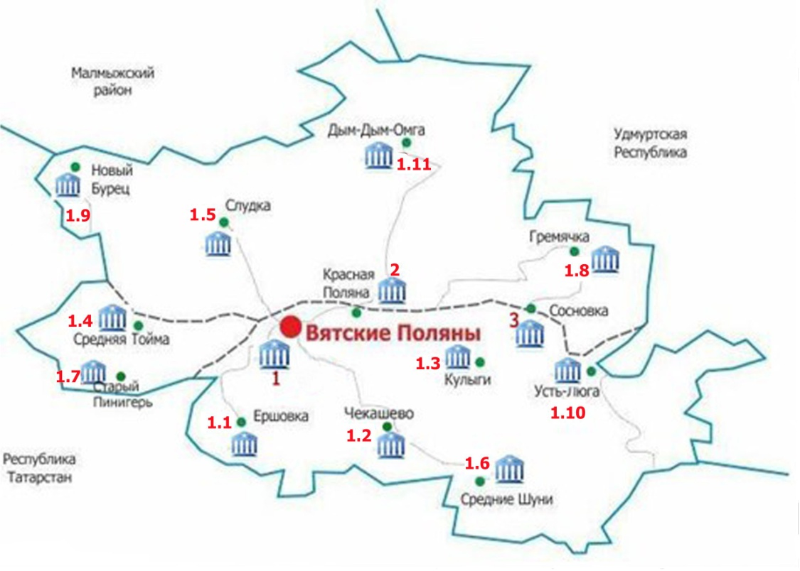

ДК (клубы)

Вятскополянский район – уникальный район юга Кировской области с богатейшей песенной, инструментальной и хореографической традициями, календарной и семейно-бытовой обрядностью.
В Вятскополянском районе функционируют муниципальные учреждения культуры клубного типа.
1.Муниципальное бюджетное учреждение культуры «Вятскополянский районный организационно-методический центр» (МБУК РОМЦ) в структуре которого:
1.1.Организационно-методический отдел-филиал
1.2.Слудский сельский филиал
1.3. Среднешунский сельский филиал
1.4.Среднетойменский сельский филиал
1.5.Ершовский сельский клуб
1.6.Чекашевский сельский клуб
1.7.Гремячевский сельский клуб
1.8.Омгинский сельский филиал
1.9.Усть-Люгинский сельский клуб
1.10. Кулыжский сельский филиал
1.11.Старопинигерский сельский клуб
1.12.Новобурецкий сельский клуб.
2. Муниципальное бюджетное учреждение культуры Дом культуры «Судостроитель» города Сосновка Вятскополянского района Кировской области.
3. Муниципальное казенное учреждение культуры Краснополянский Центр культуры и досуга «Домостроитель».

II. Анализ жанров народного творчества.

Клубные формирования самодеятельного народного творчества.

Сведения о количестве клубных формирований самодеятельного народного творчества.

Жанр народного творчества | 2022 год | 2023 год | 2024 год
Хореография | 50 | 50 | 43
Эстрадное пение | 36 | 32 | 30
Народное пение | 25 | 24 | 20
Академическое пение | 0 | 0 | 0
Театральное искусство | 29 | 30 | 26
Инструментальное исполнительство | 2 | 5 | 3
Традиционный фольклор | 7 | 9 | 8
Народные промыслы и ремесла | 0 | 0 | 7
Декоративно-прикладное творчество | 19 | 20 | 23
Изобразительное творчество | 4 | 6 | 5
Цирковое искусство | 1 | 1 | 2
Песенно-танцевальный | 0 | 0 | 0
Прочие - 4(79)

1.Хореография.
1.1. Основные показатели по жанру хореография.

Основные показатели | 2022 год | 2023 год | 2024 год
Количество коллективов, всего | 50 | 50 | 43
в т.ч. детских | 41 | 39 | 35
Количество коллективов со званием «народный самодеятельный коллектив» |  |  | 1
Количество коллективов со званием «образцовый самодеятельный коллектив» |  |  | 3
Количество участников в них, всего | 549 | 605 | 497
в т.ч. детей | 458 | 497 | 406
Руководители коллективов, занимающиеся в данном жанре, независимо от основного места работы и совмещения, всего | 22 | 22 | 16
Из них – имеющие профильное образование (по жанру) | 4 | 4 | 4
Участие руководителей коллективов в курсах повышения квалификации, кол-во раз (при условии имеющегося подтверждения – справки, свидетельства или сертификата) | 0 | 1 | 0
Участие руководителей коллективов в творческих лабораториях, мастер-классах, семинарах кол-во раз (при условии имеющегося подтверждения – справки, свидетельства или сертификата) | 0 | 5 | 4
Участие коллективов в концертах и конкурсах местного уровня, кол-во мероприятий | 214 | 200 | 218
Участие коллективов в межмуниципальных мероприятиях, кол-во мероприятий | 14 | 18 | 12
Участие коллективов в областных мероприятиях, кол-во мероприятий | 3 | 6 | 5
Участие коллективов в межрегиональных мероприятиях, кол-во мероприятий |  |  | 6
Участие коллективов во всероссийских мероприятиях, кол-во мероприятий | 4 | 3 | 2
Участие коллективов в международных мероприятиях, кол-во мероприятий | 0 | 3 | 3

1.2. Показатели по жанру в разрезе

Базовое учреждение | Наименование коллектива | Руководитель коллектива, номер телефона | Наименование мероприятия  (для коллектива: мероприятия областного, всероссийского, международного уровня; для руководителя: наименование курсов/лабораторий и пр.) | Результат (диплом, свидетельство и пр.)
Гремячевский сельский клуб | Женская танцевальная группа «Незабудки» | Овчинникова Татьяна Владимировна  8-996-047-69-54 | Районный фестиваль национального творчества «Венок дружбы» | Диплом участника
 | Танцевальный кружок «Улыбка»  (2гр.) |  | Районный фестиваль детского и юношеского творчества «Весенний звездопад» | Диплом участника
Старопинигерский сельский клуб | Танцевальная группа «Восторг» | Вафина Лейсан Ильдаровна,  89179381856 | Районный фестиваль национального творчества «Венок дружбы» | Диплом участника
 | Детская танцевальная группа «Улыбка» |  | Районный фестиваль детского и юношеского творчества «Весенний звездопад»
 | Танцевальная группа «Девчата» | Вафина Лейсан Ильдаровна,  89179381856 | Межрегиональный фестиваль-конкурс хореографического искусства «Планета танца» | Диплом лауреата 1 степени
 |  |  | Межрегиональный фестиваль-конкурс татарского фольклора «Тугэрэк уен» | Диплом лауреата 3 степени
 |  |  | Всероссийский Благотворительный конкурс в поддержку участников специальной военной операции «Правильное поколение» | Диплом лауреата 2 степени
Слудский Дом культуры | Ансамбль «Созвездие» | Пономарева Л.К  89960469145 | Районный Фестиваль-конкурс хореографического и  циркового искусства «Планета танца» | Диплом дипломанта 3 степени
 | Танцевальная группа «Бусинки» | Желиховская Н.А. | Районный фестиваль детского и юношеского творчества «Весенний звездопад» | Диплом участника
 | Трио  «Ковбои» | Пономарева Л.К 89960469145 |  | Диплом дипломанта 3 степени
 | Ансамбль «Импульс» | Игумнова О.В.  89229179004 | Районный фестиваль детского и юношеского творчества «Весенний звездопад» | Диплом участника
Нижнетойменский Дом культуры | Коллектив «Dance TM» | Еликова  Карина  Михайловна  89195250935 | XXI Районный фестиваль детского и юношеского творчества «Весенний звездопад» | Диплом участника
 | Танцевальный ансамбль «Радуга» |  | Районный фестиваль «Венок дружбы» | Диплом участника
Усть-Люгинский сельский клуб | Танцевальный коллектив «Гармония» | Фазлеева Лилия Михайловна,  89195207084 | Мастер-класс по татарскому народному танцу  г.Казань | Сертификат участника
Ямышанский сельский клуб | Танцевальный детский | Исламова Гульсина,  89196808062 | Участие в Региональном национальном конкурсе красоты и таланта «Татар кызы – 2024» («Татарочка-2024») | Диплом участницы
 | Танцевальный взрослый
Среднешунский ДК | Танцевальный коллектив «Веселый каблучок»  (2 группы) | Шагиева А.Р.  8-922-938-99-97
Нижнешунский ДК | Танцевальный коллектив  «Улыбка»  (2 группы) | Гарифуллина Г.А.  8-922-664-12-46
Сосмакский ДК | Танцевальный коллектив  «Радуга» | Гильфанова Р.М.  8-922-933-84-09
Ершовский ДК | Танцевальная группа «Карамельки». | Медведева Л.А.
 | Танцевальная группа «Журавушки».
 |  |  | Районный фестиваль национального творчества «Венок дружбы» | Диплом участника
Куршинский ДК | Танцевальный кружок «Поколение Next» | Самигуллина Анастасия Алексеевна  89091369989
Кулыжский ДК | Танцевальная группа ветеранов  «Молодые» | Буркаева Ольга Семеновна
Новобурецкий ДК | Кружок танца | Филатова Анжела  Владимировна
МБУК ДК «Судостроитель» | Коллектив «Вятушка» | Смирнова Людмила Альбертовна  8-912-733-33-76 | Межрегиональный фестиваль-конкурс им. Н.В.Худыны «Вятские выкрутасы» | Диплом  лауреата 1 степени
 |  |  | Мастер-класс « Исполнительское мастерство в стилизованном танце» | 28 апреля 2024 г.  г. Вятские Поляны
 | Коллектив «Капельки» | Смирнова Людмила Альбертовна  8-912-733-33-76
 | Коллектив «Ручеёк» | Смирнова Людмила Альбертовна  8-912-733-33-76
 | Коллектив «Калинка  (2гр.) | Исакова Лариса Борисовна  8-912-725-26-62 | XXIX Открытый областной конкурс хореографических коллективов «Шире круг» | Диплом Лауреата 1 степени-номинация «Истоки+»
 |  |  | XI Всероссийского конкурса детского и юношеского творчества «Земля Талантов» | Диплом Лауреата 2 степени-номинация хореография(средняя группа)
 |  |  | Межрегиональный отборочный тур  Всероссийский конкурс детского юношеского творчества «Земля Талантов» | Диплом  Лауреата 1 степени (11-14лет)
 |  |  | Межрегиональный отборочный тур  Всероссийский конкурс детского юношеского творчества «Земля Талантов» | Грамота участника (11-14 лет)
 |  |  | Межрайонный отборочный тур.  Всероссийский конкурс детского юношеского творчества «Земля Талантов» | Диплом 2 место
 |  |  | Межрегиональный фестиваль-конкурс им Н.В. Худыны «Вятские выкрутасы» | Диплом лауреата 1 степени
 |  |  | XI Межрегиональный фестиваль-конкурс «Играй гармонь» | Диплом участника
 |  |  | Мастер-класс « Исполнительское мастерство в стилизованном танце» | 28 апреля 2024 г.  г. Вятские Поляны
 | Коллектив «Ладушки» | Исакова Лариса Борисовна  8-912-725-26-62
 | Коллектив «Сказка» | Исакова Лариса Борисовна  8-912-725-26-62
 | Коллектив «Каприз» | Филимонова Анастасия Петровна  8-912-736-03-33 | III Открытый областной фестиваль-конкурс современной хореографии «Танцформация» | Диплом дипломанта
 |  |  | Межрегиональный фестиваль-конкурс им Н.В.Худыны «Вятские выкрутасы» | Диплом лауреата 1 степени
 |  |  | Областной многожанровый конкурс «Баско блистать» | Диплом 2 степени
 |  |  | Областной многожанровый конкурс «Баско блистать» | Диплом 1 степени
 |  |  | Мастер-класс  «Исполнительское мастерство в стилизованном танце» | 28 апреля 2024 г.  г. Вятские Поляны
 | Коллектив «Baby dance» | Филимонова Анастасия Петровна  8-912-736-03-33
 | Коллектив «Кураж» | Филимонова Анастасия Петровна  8-912-736-03-33
МКУК Краснополянский ЦКД «Домостроитель» | Образцовый хореографический коллектив «Соцветия»  3 группы | Гордиенко Дмитрий Александрович  89127188898 | Международный конкурс –фестиваль «Аленький цветочек» г. Москва | Диплом Лауреата 1
 |  |  | IX Международный фестиваль-конкурс хореографического творчества детей и молодежи «Танцуй» г. Чебоксары ноябрь | Диплом Лауреата 3
 |  |  | Областной многожанровый конкурс «Баско блистать» ОДНТ старшая гр. | Диплом Лауреата 3
 |  |  | Областной многожанровый конкурс «Баско блистать» ОДНТ младшая гр. | Диплом Лауреата 3
 |  |  | Областной многожанровый конкурс «Баско блистать» ОДНТ старшая гр. дуэт | Диплом Лауреата 2
 |  |  | IX Международный фестиваль-конкурс «Калейдоскоп талантов» г.Чебоксары февраль | Диплом Дипломанта 3
 |  |  | IX Международный фестиваль-конкурс «Калейдоскоп талантов» г.Чебоксары февраль | Диплом Дипломанта 3
 |  |  | Областной заочный фестиваль народного творчества «Салют победы» | Диплом Дипломанта
 | Студия восточного танца «Ветры востока» 2 гр | Гильманова Винера Магсутовна  89195166758 | Областной многожанровый конкурс «Баско блистать» ОДНТ | Диплом Лауреата 3
 |  |  | «Жар птица» ОДНТ | Диплом Дипломанта
 |  |  | Мастер-класс по татарскому народному танцу в рамках Всероссийского конкурса «Эпипэ» | Сертификат  г. Казань
 | Танцевальная группа «Фантазия»  2 гр | Гильманова Винера Магсутовна  89195166758
 | Танцевальная группа «Стэм»  (мальчики) | Гордиенко Дмитрий Александрович  89127188898

1.3. Основные проблемы, тенденции и перспективы жанра.
Хореография – самый популярный жанр среди населения. На территории сельских поселений развивается на уровне любительского увлечения, так как квалифицированных кадров специалистов-хореографов на селе нет.
Ежегодно народный и образцовый коллективы ДК «Судостроитель» - «Вятушка» и «Калинка» принимают участие в областном фестивале-конкурсе «Шире круг», для любительских коллективов, занимающихся на базе ДК сельских поселений, проводится районный фестиваль «Планета танца» (ЦКД «Домостроитель», пгт.Красная Поляна).
В 2024 году специалисты двух сельских учреждений культуры прошли обучающий мастер-класс по татарскому народному танцу в г. Казани.
Мастер-класс с участием руководителей ведущих хореографических ансамблей Республики Татарстан состоялся в рамках Всероссийского телевизионного конкурса народной хореографии «Эпипэ» в декабре 2024 года.
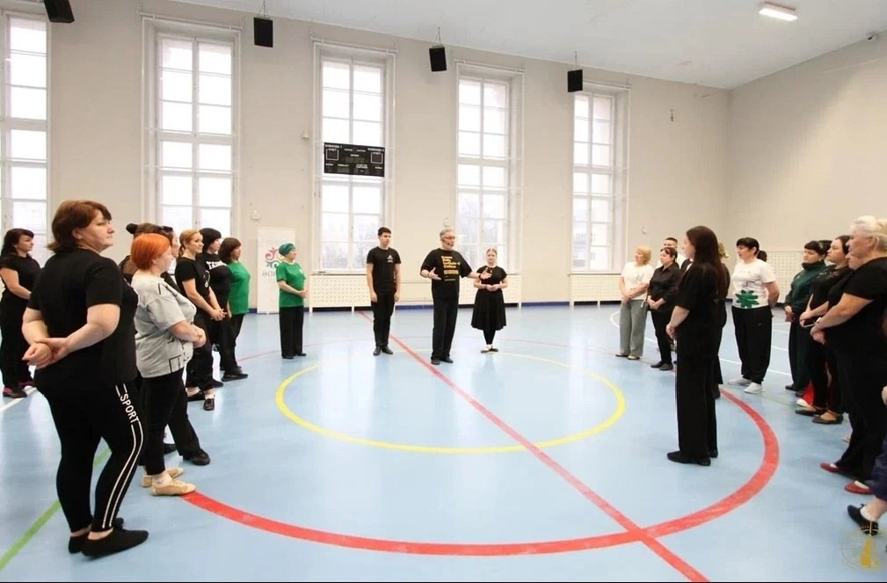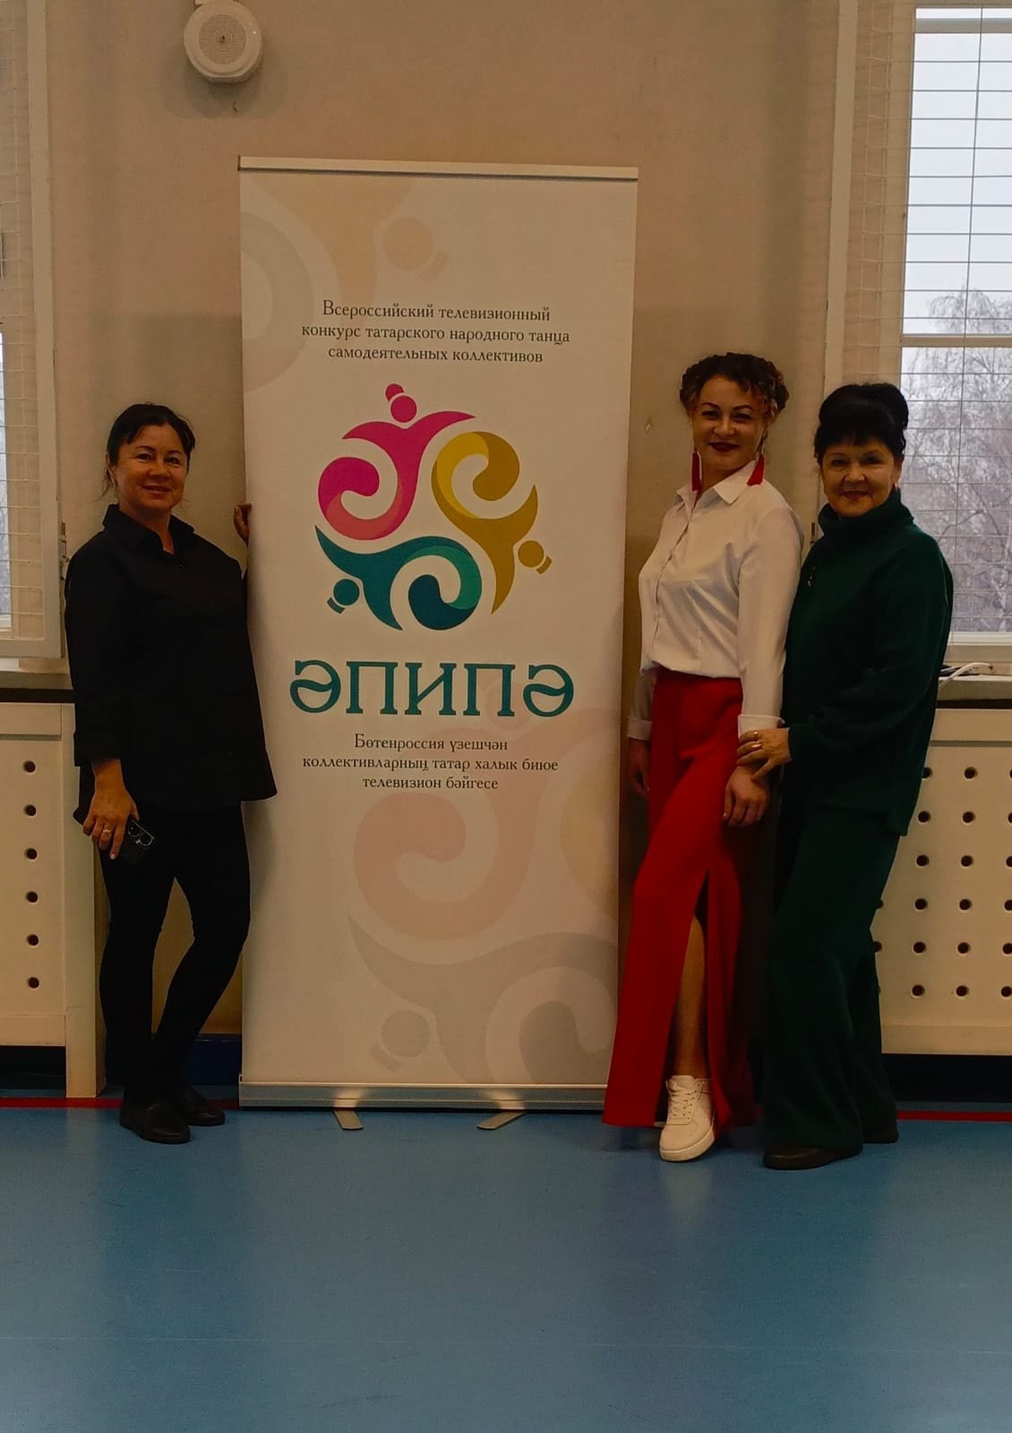
2.Эстрадное пение.
2.1.Основные показатели по жанру эстрадное пение.

Основные показатели | 2022 год | 2023 год | 2024 год
Количество коллективов, всего | 36 | 34 | 30
в т.ч. детских | 29 | 22 | 20
Количество коллективов со званием «народный самодеятельный коллектив» |  |  | 0
Количество коллективов со званием «образцовый самодеятельный коллектив» |  |  | 1
Количество участников в них, всего | 334 | 295 | 259
в т.ч. детей | 297 | 222 | 187
Руководители коллективов, занимающиеся в данном жанре, независимо от основного места работы и совмещения, всего | 18 | 17 | 15
Из них – имеющие профильное образование (по жанру) | 3 | 2 | 2
Участие руководителей коллективов в курсах повышения квалификации, кол-во раз (при условии имеющегося подтверждения – справки, свидетельства или сертификата) | 2 | 0 | 0
Участие руководителей коллективов в творческих лабораториях, мастер-классах, семинарах кол-во раз (при условии имеющегося подтверждения – справки, свидетельства или сертификата) | 0 | 0 | 0
Участие коллективов в концертах и конкурсах местного уровня, кол-во мероприятий | 156 | 162 | 160
Участие коллективов в межмуниципальных мероприятиях, кол-во мероприятий | 20 | 18 | 7
Участие коллективов в областных мероприятиях, кол-во мероприятий | 3 | 1 | 2
Участие коллективов во всероссийских мероприятиях, кол-во мероприятий | 8 | 5 | 4
Участие коллективов в международных мероприятиях, кол-во мероприятий | 1 | 5 | 6
2.2. Показатели по жанру в разрезе

Базовое учреждение | Наименование коллектива | Руководитель коллектива, номер телефона | Наименование мероприятия  (для коллектива: мероприятия областного, всероссийского, международного уровня; для руководителя: наименование курсов/лабораторий и пр.) | Результат (диплом, свидетельство и пр.)
Гремячевский сельский клуб | Гилметдинова Ильмира | Овчинникова Татьяна Владимировна  89960476954 | XXI районный фестиваль детского и юношеского творчества «Весенний звездопад» | Диплом участника
Старопинигерский сельский клуб | Аделия Мифтахова | Гатауллина Мунджия Миннырахмановна,  89005236152 | Районный фестиваль детского и юношеского творчества «Весенний звездопад» | Диплом участника
 | Амир Мифтахов |  | Международный фестиваль «Капля Славы! Знай наших» | Диплом лауреата 2 степени
 | Жасмин Вафина | Вафина Лейсан Ильдаровна, 89179381856 | Международный Многожанровый конкурс-фестиваль «Капля Славы! Таланты большой страны» | Диплом лауреата 2 степени
Слудский Дом культуры | Орехов Сергей | Желиховская Н.А  89229205599 | Межрегиональный фестиваль- конкурс патриотической песни «Во славу Отчества» | Диплом участника
 | Орехов Сергей | Желиховская Н.А  89229205599 | Межрегиональный фестиваль- конкурс «Светит незнакомая  звезда» | Диплом 2 степени
 | Орехов Сергей | Игумнова О.В  89229179004 | Межрегиональный фестиваль- конкурс патриотической песни « Честь имею» имени Г.С. Шпагина | Диплом 3 степени
 | Ансамбль «Радуга» | Желиховская Н.А  89229205599 | Районный фестиваль детского и юношеского творчества «Весенний звездопад» | Диплом участника
 | Ансамбль эстрадной песни «Акварель» | Желиховская Н.А  89229205599 | Районный фестиваль детского и юношеского творчества «Весенний звездопад» | Диплом участника
 | Кружок дуэтов «Споем вдвоем» | Желиховская Н.А  89229205599
 | Кружок солистов | Игумнова Ольга Викторовна
Среднетойменский Дом культуры | Ансамбль «Лучики» | Горынцева Елена Владимировна  89229351733 | XXI Районный фестиваль детского и юношеского творчества «Весенний звездопад» | Диплом участника
 |  |  | Межрегиональный фестиваль-конкурс патриотического творчества «Во славу Отечества!» | Диплом участника
 |  |  | II Межрегиональный заочный конкурс-фестиваль «Свет материнской любви» | Диплом Дипломанта II степени
Нижнетойменский Дом культуры | Семейный дуэт:  Александра и Владислав Шокуровы | Краснова Ольга Геннадьевна  89127331419 | XXI Районный фестиваль детского и юношеского творчества «Весенний звездопад» | Диплом участника
 | Владислав Шокуров | Краснова Ольга Геннадьевна  89127331419 | Межрегиональный фестиваль-конкурс исполнителей советских песен «Светит незнакомая звезда» | Диплом Лауреата III степени
 | Ансамбль «Экспромт» | Краснова Ольга Геннадьевна  89127331419 | Межрегиональный фестиваль-конкурс патриотической песни «Честь имею!» | Диплом Лауреата II степени
 |  |  | IX Межрегиональный фестиваль-конкурс исполнителей шансона «Музыка для души» | Диплом участника
 | Кулаков  Юрий | Богомолов Артём Сергеевич  89226694307 | Районный фестиваль песенного творчества «Звенящий июль» | Диплом участника
 | Елена Кузнецова | Богомолов Артём Сергеевич  89226694307 | Районный фестиваль песенного творчества «Звенящий июль» | Диплом участника
 |  |  | Межрегиональный фестиваль-конкурс исполнителей советских песен «Светит незнакомая звезда» | Диплом Лауреата III степени
 | Николай Шовкалюк | Богомолов Артём Сергеевич  89226694307 | IX Межрегиональный фестиваль-конкурс исполнителей шансона «Музыка для души» - «Серебряный шансон» | Диплом участника
 | Елена Воробьёва |  | IX Межрегиональный фестиваль-конкурс исполнителей шансона «Музыка для души» - «Серебряный шансон» | Диплом Лауреата II степени
 | Артём Богомолов | Богомолов Артём Сергеевич  89226694307 | Районный фестиваль песенного творчества «Звенящий июль» | Диплом участника
 |  |  | Международный конкурс-фестиваль «Три аккорда» | Диплом Лауреата I степени
Усть-Люгинский сельский клуб | Творческое обьединение «От всей души»:  Фазлеева Лилия | Фазлеева Лилия,  89195207084 | Участие в Международном Многожанровом конкурс-фестивале «Капля славы» | Диплом Лауреата III степени
 |  |  | Участие в городском конкурсе красоты и таланта «Мисс Метелица» | Диплом участницы
 |  |  | Участие в Гала-концерте II Всероссийского фестиваль-конкурса «Татар моны мэнге янгырар 2024» в рамках национального праздника «Навруз» и Года семьи в России | Диплом Лауреата II степени
 |  |  | Участие в районном конкурсе «Женщина года 2023» | Диплом Лауреата
 |  |  | Участие во II Международном фестиваль — конкурсе тюркоязычных народов «ЗОЛОТОЕ НАСЛЕДИЕ Н-К / АЛТЫН МИРАС -ТУБЭН КАМА» | Диплом Лауреата
 |  |  | Участие в XVII Международном фестивале исполнителей башкирской и татарской песни «Дуслык моно» им. Ф.Кудашевой | Диплом участника
 | Заляева Рузана |  | Участие в XXI Районном фестивале детского и юношеского творчества «Весенний Звездопад» | Дипломм участника
 | Федорова Диана |  | Участие в областном конкурсе детского и юношеского национального творчества «Наследники традиций» | Дипломант III степени
 | Чернышева Татьяна |  | Межрегиональный фестиваль-конкурс исполнителей шансона «Музыка для души» | Диплом участника
Ямышанский сельский клуб | Кружок сольного пения: Рахимуллин Радель | Исламова Гульсина Мулланагимовна,  89196808062 | Участие в XXI Районном фестивале детского и юношеского творчества «Весенний Звездопад» | Диплом участника
Среднешунский ДК | Кружок эстрадного пения  Дуэт сестер Салаховых,  Разиля и Азиля | Халимов А.З.  8-922-969-21-54 | Участие в районном фестивале детского и юношеского творчества «Весенний звездопад» | Дипломы участников
 | Кружок сольного пения  Гилязутдинов Галафутдин | Халимов А.З.  8-922-969-21-54 | Участие в районном фестивале ветеранских коллективов «Созвездие талантов» | Диплом участника
 | Гилязутдинов Галафутдин | Халимов А.З.  8-922-969-21-54 | Участие во Всероссийском конкурсе- фестивале искусств «Серпантин искусств». | Диплом лауреата I степени
 | Гилязутдинов Галафутдин | Халимов А.З.  8-922-969-21-54 | Участие в Межрегиональном фольклорном фестивале «Каз омэсе-Гусиное перо» | Диплом участника
 | Дуэт:  Альберт и Рамиль  Халимовы | Халимов А.З.  8-922-969-21-54 | Участие во Всероссийском заочном фестивале-конкурсе авторской песни «Гринландия» под девизом «Я люблю тебя Россия» - | Диплом участника
 | Халимов А.З. | Халимов А.З.  8-922-969-21-54 | Участие в Межрегиональном фольклорном фестивале «Каз омэсе-Гусиное перо» | Диплом участника
 | Халимов А.З. | Халимов А.З.  8-922-969-21-54 | Участие во Всероссийском заочном фестивале-конкурсе искусств «России яркие таланты» | Диплом лауреата Iстепени
 | Дуэт «Нур» | Халимов А.З.  8-922-969-21-54 | Диплом лауреата IIIстепени Международного конкурс-фестиваля искусств «Арт премьер» | Диплом лауреата III степени
Нижнешунский ДК | Кружок сольного пения | Гарифуллина Г.А.  8-922-664-12-46 | Участие в Межрегиональном фольклорном фестивале «Каз омэсе-Гусиное перо» | Диплом участника
Сосмакский ДК | Кружок сольного пения | Гильфанова Р.М.  8-922-933-84-09 | Участие в Межрегиональном фольклорном фестивале «Каз омэсе-Гусиное перо» | Диплом участника
 | Дуэт Махмурахманова Дания, Ганиева Нурсия | Гильфанова Р.М.  8-922-933-84-09 | Участие в XI межрегиональном фестивале-конкурсе «Играй, гармонь» | Диплом лауреата III степени
Куршинский ДК | Кузнецова Надежда Алексеевна | Буркаева Ольга Семеновна  89229556750 | Районный фестиваль самодеятельного творчества ветеранов  «Созвездие талантов и увлечений» | Диплом участника
 | Самигуллина Анастасия Алексеевана, Караваев Иван Николаевич | Самигуллина Анастасия Алексеевна  890913699889 | Районный фестиваль национального творчества «Венок дружбы» | Диплом участника
 | Самигуллина Анастасия Алексеевна, Караваев Иван Николаевич | Самигуллина Анастасия Алексеевна  890913699889 | Районный фестиваль песенного творчества «Звенящий июль» | Диплом участника
 | Вокальный дуэт  «Дамы за 30» | Буркаева Ольга Семеновна  89229556750 | XIV Межркгиональный фестиваль-конкурс народного творчества «Вятское раздолье» | Диплом Дипломант I степени
 | Самигуллина Анастасия Алексеевна, Караваев Иван Николаевич | Самигуллина Анастасия Алексеевна  890913699889 | XIV Межркгиональный фестиваль-конкурс народного творчества «Вятское раздолье» | Диплом Лауреат III степени
 | Самигуллина Анастасия Алексеевна, Караваев Иван Николаевич | Самигуллина Анастасия Алексеевна  890913699889 | Межрегиогальный фестиваль-конкурс патриотической песни им.Г.С.Шпагина «Честь имею» | Диплом Лауреат II степени
 | Буркаева Ольга Семеновна, Бодунов Александр Владимирович | Буркаева Ольга Семеновна  89229556750 | Межрегиональный фестиваль- конкурс исполнителей шансона «Музыка для души» | Диплом участника
 | Буркаева Ольга Семеновна, Самигуллина Анастасия Алексеевна | Буркаева Ольга Семеновна  89229556750 | Межрегиональный фестиваль- конкурс исполнителей шансона «Музыка для души» | Диплом участника
МБУК ДК  «Судостроитель» | Коллектив «Карамельки» | Ганеева Эльвира Равильевна  8-912-333-49-34 | Межрегиональный фестиваль-конкурс исполнителей советских песен «Светит незнакомая звезда» | Диплом Лауреата 2 степени  (ТРИО)  Диплом Лауреата 3 степени  (Мл.группа)  Диплом Лауреата 3 степени  (Квартет)  Диплом Лауреата 1 степени  (солист)  Диплом Лауреата 1 степени  (солист)  Диплом Лауреата 2 степени  (солист)
 |  |  | Областной многожанровый конкурс «Баско блистать» | Диплом 2 степени(Мубаракшина Аливия)
 |  |  | Межрегиональный фестиваль-конкурс патриотического творчества «Во славу Отечества» | Диплом лауреата 2 степени(Трио)  Диплом лауреата 2 степени(Ева Сафина)  Диплом лауреата 1 степени (Аливия Мубаракшина)  Диплом дипломанта 2 степени (Дуэт)  Диплом дипломанта 1 степени(ТРИО)
 |  |  | Международный конкурс "Magic Universe" | Диплом лауреата 1 степени(София Собко)  Диплом лауреата 1 степени(Сафина Ева)  Диплом лауреата 1 степени(Мубаракшина Аливия)  Диплом лауреата 1 степени(Недорезова Мирослава)  Диплом лауреата 1 степени(Трио мл .состав)
 |  |  | XXI Районный фестиваль детского и юношеского творчества «Весенний звездопад» | Диплом участника  Диплом участника (младший состав)
 |  |  | Межрегиональный фестиваль-конкурс патриотической песни им Г.С. Шпагина «Честь имею» | Диплом лауреата 2 степени(Ева Сафина)  Диплом лауреата 2 степени(Аливия Мубаракшина)  Диплом лауреата 2 степени(София Собко)  Диплом дипломанта 1 степени(квартет)  Диплом дипломанта 1 степени (Карамельки)  Диплом лауреата 3 степени(ТРИО)
 |  |  | Общегородской фестиваль-конкурс художественного слова и вокального искусства «Любовью к Родине дыша..» | Грамота лауреата 2 степени (Аливия Мубаракшина)  Грамота лауреата 3 степени(Ансамбль «Карамельки»)  Грамота лауреата 2 степени (Максим Колесников и Марсель Хазеев)  Грамота лауреата 1 степени (Ева Сафина)  Грамота лауреата 2 степени (квартет)  Грамота лауреата 2 степени ( Карамельки)  Грамота лауреата 1 степени (ТРИО мл .гр)  Грамота лауреата 3 степени (ТРИО ст.ГР)
 | Коллектив «Алтын Ай» | Сабирова Альфия Вазиховна  8-909-130-27-25
 | Коллектив «Вятичи» | Перминов Евгений Леонидович  8-912-710-10-71
 | Коллектив «Модус» | Ганеева Эльвира Равильевна  8-912-333-49-34 | Межрегиональный фестиваль-конкурс исполнителей советских песен «Светит незнакомая звезда» | Диплом Лауреата 1 степени  (гр.Модус)
 |  |  | Общегородской фестиваль-конкурс художественного слова и вокального искусства «Любовью к Родине дыша» | Грамота лауреата 2 степени (Модус)
 |  |  | Межрегиональный фестиваль-конкурс патриотического творчества «Во славу Отечества» | Диплом дипломанта 1 степени (Модус)
МКУК Краснополянский ЦКД «Домостроитель» | Ансамбль татарской песни «Ляйсан» | Насирова Ильвира Хайбрахмановна  89195237353 | VI Межрегиональный фестиваль – конкурс народного творчества  «Жар –птица» | Диплом Лауреата
 |  |  | Областной многожанровый конкурс «Баско блистать» | Диплом Лауреата
 | вокальная группа «Звездочки» 2 гр | Насирова Ильвира Хайбрахмановна 89195237353
 | вокальная группа «Лучики» | Насирова Ильвира Хайбрахмановна 89195237353
 | Студия вокала | Саетова Гульнара Мансуровна  89520416362 | Международный конкурс «Жар – птица России» | Диплом Лауреата
ОМО | Кружок сольного пения | Королева О.А.

2.3. Основные проблемы, тенденции и перспективы жанра.
Популярен среди детей и подростков.
Есть возможность для записи качественных фонограмм (студия звукозаписи).
Активная концертная деятельность.
Участие в фестивалях и конкурсах различного уровня.
Проблема:
Недостаточно специалистов с профильным образованием.
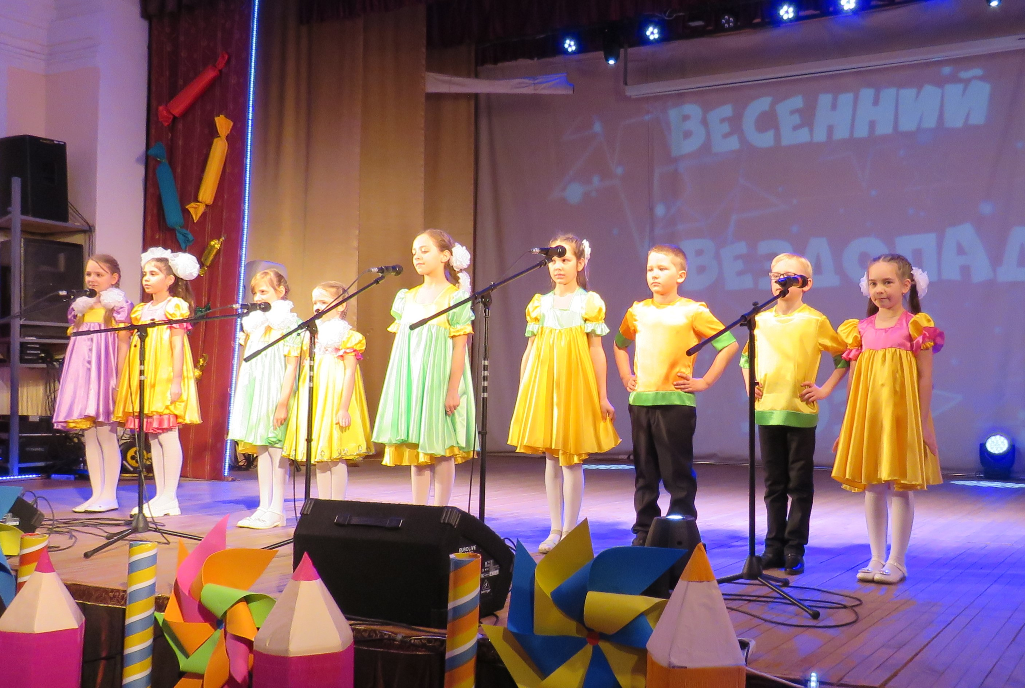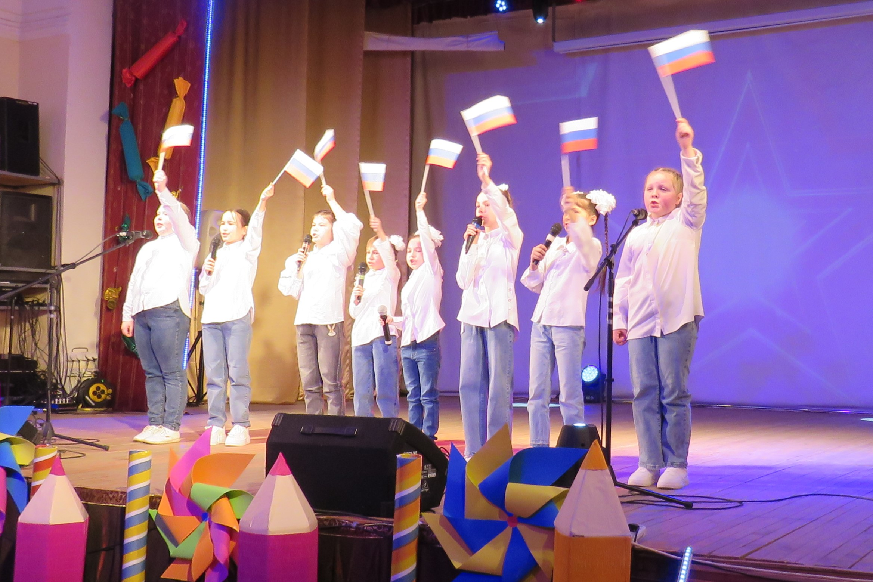

3.Народное пение.
3.1. Основные показатели по жанру народное пение.

Основные показатели | 2022 год | 2023 год | 2024 год
Количество коллективов, всего | 25 | 24 | 20
в т.ч. детских | 4 | 4 | 4
Количество коллективов со званием «народный самодеятельный коллектив» | 4 | 4 | 4
Количество коллективов со званием «образцовый самодеятельный коллектив» | 0 | 0 | 0
Количество участников в них, всего | 235 | 228 | 199
в т.ч. детей | 38 | 33 | 32
Руководители коллективов, занимающиеся в данном жанре, независимо от основного места работы и совмещения, всего | 12 | 14 | 12
Из них – имеющие профильное образование (по жанру) | 3 | 3 | 3
Участие руководителей коллективов в курсах повышения квалификации, кол-во раз (при условии имеющегося подтверждения – справки, свидетельства или сертификата) | 1 | 0 | 0
Участие руководителей коллективов в творческих лабораториях, мастер-классах, семинарах кол-во раз (при условии имеющегося подтверждения – справки, свидетельства или сертификата) | 0 | 1 | 0
Участие коллективов в концертах и конкурсах местного уровня, кол-во мероприятий | 70 | 70 | 95
Участие коллективов в межмуниципальных мероприятиях, кол-во мероприятий | 7 | 5 | 12
Участие коллективов в областных мероприятиях, кол-во мероприятий | 8 | 6 | 1
Участие коллективов во всероссийских мероприятиях, кол-во мероприятий | 6 | 13 | 2
Участие коллективов в международных мероприятиях, кол-во мероприятий | 7 | 1 | 7

3.2. Показатели по жанру в разрезе

Базовое учреждение | Наименование коллектива | Руководитель коллектива, номер телефона | Наименование мероприятия  (для коллектива: мероприятия областного, всероссийского, международного уровня; для руководителя: наименование курсов/лабораторий и пр.) | Результат (диплом, свидетельство и пр.)
Слудский Дом культуры | Ансамбль «Слудчане» | Игумнова О.В.  89229179004 | Районный фестиваль самодеятельного творчества ветеранов «Созвездие талантов и увлечений» | Диплом участника
 | Ансамбль «Слудчане» | Игумнова О.В. 89229179004 | Районный фестиваль национальных культур «Венок дружбы» | Диплом участника
 | Ансамбль «Слудчане» | Игумнова О.В 89229179004 | Фестиваль- конкурс народного творчества « Вятское раздолье» | Диплом 3 степени
Среднетойменский Дом культуры | Ансамбль «Ивушки» | Горынцева Елена Владимировна  89229351733 | Районный фестиваль самодеятельного творчества ветеранов (пенсионеров) «Созвездие Талантов и Увлечений» | Диплом участника
 | Вокальный кружок «Лучики»  (дети) | Горынцева Елена Владимировна  89229351733 | XXI Районный фестиваль детского и юношеского творчества «Весенний звездопад» | Диплом участника
 | Кружок «Соло»  (дети) | Краснова Ольга Геннадьевна  89127331419 | XXI Районный фестиваль детского и юношеского творчества «Весенний звездопад» | Диплом участника
 |  |  | Районный фестиваль «Венок дружбы» | Диплом участника  (12.05.2024)
 |  |  | Региональный праздник «Ярмарка Казанская – 2024» | Диплом участника  (20.07.2024)
 |  |  | Межрегиональный фестиваль-конкурс исполнителей советских песен «Светит незнакомая звезда» | Диплом Лауреата III степени  (20.10.2024)
 |  |  | XIV Межрегиональный фестиваль-конкурс народного творчества «Вятское раздолье» | Диплом Дипломанта I степени  (03.11.2024)
 |  |  | II Межрегиональный конкурс-фестиваль «Свет материнской любви» | Диплом Лауреата III степени  (19.11.2024)
Нижнетойменский Дом культуры | Ксения Филиппова | Краснова Ольга Геннадьевна  89127331419 | XXI Районный фестиваль детского и юношеского творчества «Весенний звездопад» | Диплом участника  (21.04.2024)
 |  |  | Межрегиональный фестиваль-конкурс патриотического творчества «Во славу Отечества!» | Диплом участника  (23.02.2024)
 |  |  | Международный многожанровый конкурс-фестиваль «Капля славы» | Диплом Лауреата I степени  (04.02.2024)
 | Артём Богомолов | Богомолов Артём Сергеевич  89226694307 | X Всероссийский конкурс-фестиваль православной культуры и традиций малых городов и сельских поселений Руси «София - 2024» | Диплом Дипломанта  (11.12.2024)
 | Народный ансамбль «Берёзка» | Файзурахманова Ризида Накиповна  89229396174 | Районный фестиваль самодеятельного творчества ветеранов (пенсионеров) «Созвездие Талантов и Увлечений» | Диплом участника  (03.04.2024)
 |  |  | Районный фестиваль «Венок дружбы» | Диплом участника  (12.05.2024)
 |  |  | Региональный праздник «Ярмарка Казанская – 2024» | Диплом участника  (20.07.2024)
 |  |  | Заочный отборочный этап Межрегионального фестиваля-конкурса национального творчества «Жар-птица» | Диплом Дипломанта  (19.03.2024)
 |  |  | XIV Межрегиональный фестиваль-конкурс народного творчества «Вятское раздолье» | Диплом Дипломанта I степени  (03.11.2024)
 |  |  | Межрегиональный фестиваль-конкурс патриотической песни «Честь имею!» | Диплом Лауреата III степени  (08.12.2024)
 |  |  | Межрегиональный многожанровый заочный конкурс самодеятельного народного творчества «Грани таланта» | Диплом Лауреата I степени  (20.12.2024)
 |  |  | Всероссийский вокальный конкурс «Голос России» | Диплом Лауреата I степени  (20.09.2024)
 |  |  | X Всероссийский конкурс-фестиваль православной культуры и традиций малых городов и сельских поселений Руси «София - 2024» | Диплом Дипломанта  (11.12.2024)
 |  |  | Международный конкурс-фестиваль «Душа России многогранна» | Диплом Лауреата I степени  (18.01.2024)
 |  |  | Международный конкурс-фестиваль «Русские перепляски» | Диплом Лауреата I степени  (23.04.2024)
Усть-Люгинский сельский клуб | Ансамбль «Усть-Люгиночка» | Чернышева Наталья Ивановна,  89195156131 | Участие в Районном фестивале самодеятельного творчества ветеранов «Созвездие талантов и увлечений» | Диплом участника
 |  |  | Участие в районном фестивале национального творчества «Венок Дружбы» | Диплом участника
 |  |  | Участие в XIV Межрегиональном фестивале народного творчества «Вятское раздолье» | Диплом Дипломанта I степени
 | Творческий коллектив «Сюрприз»  (дети) | Гильманова Розалия Рашитовна | Участие в IV районном конкурсе, посвященном народным традициям «БЛИН, МАСЛЕНИЦА!» | Диплом участника
 |  |  | Участие в Международном Многожанровом конкурс-фестивале «Капля славы» | Диплом Лауреата I степени
 |  |  | Участие в III Международном детском музыкальном конкурсе народных исполнителей МИР «Музыка и Развитие» | Диплом участника
 |  |  | Участие в Международном конкурс-фестивале «Капля славы» «Таланты большой страны» | Лауреат I степени
Ямышанский сельский клуб | Ансамбль  «Ак Калфак» | Исламова Гульсина Мулланагимовна  89196808062 | Участие в Межрегиональном фестиваль-конкурсе «Уйнагыз гармуннар» («Играй гармонь») | Диплом Участника, Диплом Лауреата 1 степени, Благодарственное письмо
 |  |  | Участие в Международном Многожанровом конкурс-фестивале «Капля славы» | Диплом Лауреата I степени
 |  |  | Участие в Международном конкурс-фестивале «Капля славы» «Таланты большой страны» | Лауреат I степени
 |  |  | Участие в III Межрегиональном фестиваль-конкурсе татарского фольклора «Түгәрәк уен» («Игра в кругу») | Гран-При
 |  |  | Межрегиональный фольклорный фестиваль «Каз омэсе» - «Гусиное перо» | Диплом участника
Чекашевский сельский клуб | Ансамбль «Надежда»  (дети) | Фокина Марина Станиславовна  +7982-814-08-16
Старопинигерский сельский клуб | Ансамбль «Агымсу» | Гатауллина Мунджия Миннырахмановна,  89005236152 | Региональный национальный праздник «Сабантуй» | Диплом участника
 |  |  | Межрегиональный фольклорный фестиваль «Каз омэсе-Гусиное перо» | Диплом участника
Среднешунский  Дом культуры | Ансамбль «Алтын ай» | Халимов А.З.  8-922-969-21-54 | Участие в международном конкурсе- фестивале искусств «На Олимпе" в номинации «Народный вокал» | Диплом лауреата II степени
 | Ансамбль «Алтын ай» | Халимов А.З.  8-922-969-21-54 | Участие в Межрегиональном фестивале- конкурсе «Тугэрэк уен» (Игра в кругу) | Диплом лауреата III степени
 | Ансамбль «Алтын ай» | Халимов А.З.  8-922-969-21-54 | Участие в Международном конкурсе-фестивале «Вершина таланта» | Диплом лауреата I степени
 | Ансамбль «Алтын ай» | Халимов А.З.  8-922-969-21-54 | Участие в Межрегиональном фольклорном фестивале «Каз омэсе-Гусиное перо» | Диплом участника
Нижнешунский ДК | Ансамбль «Ялкын» | Хасанова Р.Г.  8-922-913-30-49 | Участие в Межрегиональном фестивале- конкурсе «Тугэрэк уен» (Игра в кругу) | Диплом лауреата II степени
 | Ансамбль «Ялкын» | Хасанова Р.Г.  8-922-913-30-49 | Участие в районном фестивале национального творчества «Венок дружбы» | Диплом участника
 | Ансамбль «Ялкын» | Хасанова Р.Г.  8-922-913-30-49 | Участие в Межрегиональном фольклорном фестивале «Каз омэсе-Гусиное перо» | Диплом участника
МБУК ДК  «Судостроитель» | Коллектив «Прялочка» | Крюкова Елена Владимировна  8-912-733-88-71 | XIVМежрегиональный фестиваль-конкурс народного творчества «Вятское раздолье» | Диплом  ГРАН ПРИ
 |  |  | XI  Межрегиональный фестиваль-конкурс «Играй гармонь» | Диплом участника
 | Народный ансамбль «Идель» | Сабирова Альфия Вазиховна  8-909-130-27-25 | VIV Межрегиональный фестиваль-конкурс народного творчества «Вятское раздолье» | Диплом Лауреата 1 степени
 |  |  | III Межрегиональный фестиваль-конкурс татарского фольклора «Игра в кругу» | Диплом  Лауреата 1 степени
 |  |  | XI  Межрегиональный фестиваль-конкурс «Играй гармонь» | Диплом Лауреата 1 степени
 |  |  | Межрегиональный фольклорный фестиваль «Гусиное перо» | Диплом участника
 | Коллектив «Алтын ай» | Сабирова Альфия Вазиховна  8-909-130-27-25
ОМО | Народный ансамбль «Дикая мята» | Большакова Л.В. | Межрегиональный фестиваль – конкурс патриотического творчества «Во славу Отечества» | Диплом Лауреата I степени
 |  |  | Областной фестиваль-конкурс «Жар птица» | Диплом Лауреата IIcтепени
 |  |  | Международный многожанровый конкурс «Дар Искусства» | Диплом Лауреата Iстепени
 |  |  | Международный многожанровый конкурс культуры и искусства «Творческое вдохновение» | Диплом Лауреата Iстепени
 |  |  | XВсероссийский конкурс талантов «Время творчества -2024» | Диплом Лауреата I степени
 |  |  | Тихоновская ярмарка (Малмыжский район) | Благодарность
 | Дуэт «Другие берега» | Стяжкин В.М. | VIV Межрегиональный фестиваль-конкурс народного творчества «Вятское раздолье» | Диплом Лауреата 2 степени
 |  |  | Профессиональный праздник  «День работника культуры» | Благодарность главы района
 | Дуэт «Ладушки» | Королева О.А. | Профессиональные праздники, районные торжественные мероприятия

3.3. Основные проблемы, тенденции и перспективы жанра.
Популярный жанр у людей среднего и старшего возраста. Ежегодными являются районные фестивали-конкурсы народного творчества «Вятское раздолье» и «Венок дружбы». В течение года коллективы и солисты также активно участвуют в жанровых фестивалях, конкурсах и праздниках: Ярмарка Казанская (г.Малмыж), Тихоновская ярмарка (с.Аджим, Малмыжский район).
Проблемы:
Отсутствие профессиональных руководителей.
Потребность в специалистах – аккомпаниаторах.
Недостаточное материальное обеспечение коллективов (требуется обновление сценических костюмов).
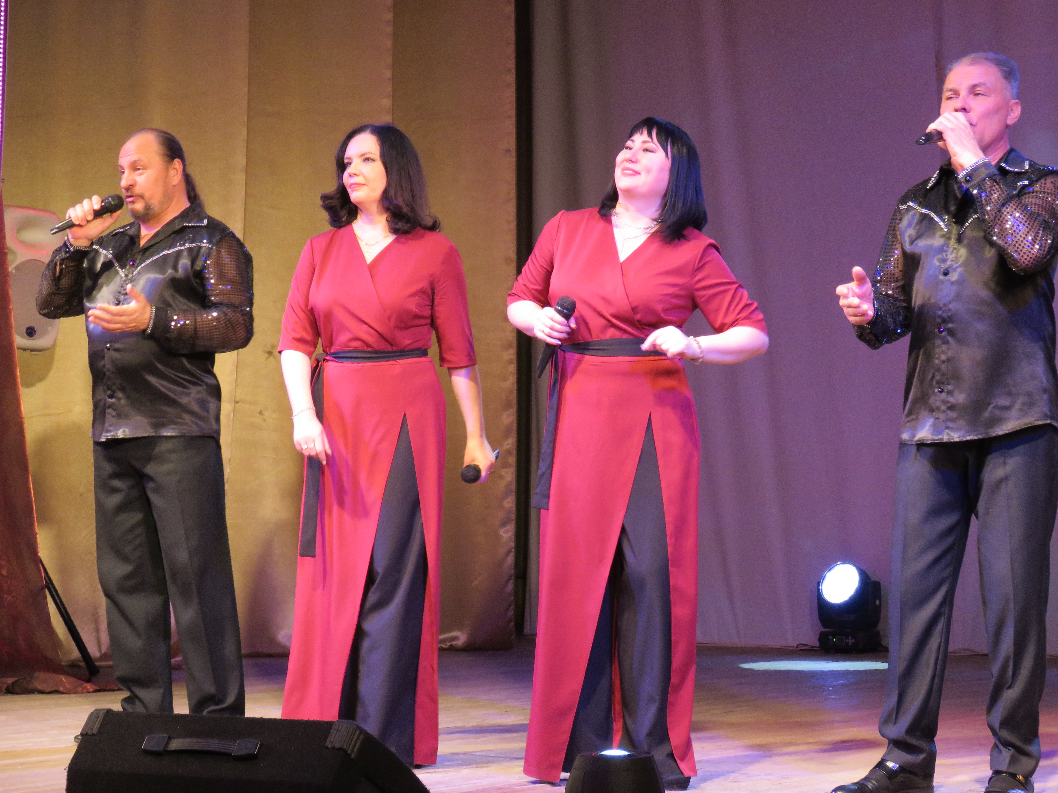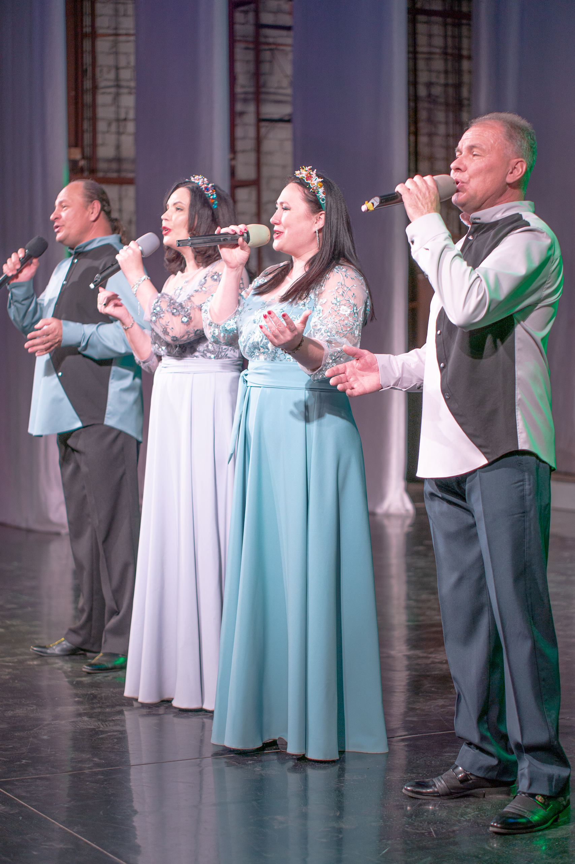

4. Академическое пение.
4.1. Основные показатели по жанру академическое пение.

Основные показатели | 2022 год | 2023 год | 2024 год
Количество коллективов, всего | 0 | 0 | 0
в т.ч. детских | 0 | 0 | 0
Количество коллективов со званием «народный самодеятельный коллектив» | 0 | 0 | 0
Количество коллективов со званием «образцовый самодеятельный коллектив» | 0 | 0 | 0
Количество участников в них, всего | 0 | 0 | 0
в т.ч. детей | 0 | 0 | 0
Руководители коллективов, занимающиеся в данном жанре, независимо от основного места работы и совмещения, всего | 0 | 0 | 0
Из них – имеющие профильное образование (по жанру) | 0 | 0 | 0
Участие руководителей коллективов в курсах повышения квалификации, кол-во раз (при условии имеющегося подтверждения – справки, свидетельства или сертификата) | 0 | 0 | 0
Участие руководителей коллективов в творческих лабораториях, мастер-классах, семинарах кол-во раз (при условии имеющегося подтверждения – справки, свидетельства или сертификата) | 0 | 0 | 0
Участие коллективов в концертах и конкурсах местного уровня, кол-во мероприятий | 0 | 0 | 0
Участие коллективов в межмуниципальных мероприятиях, кол-во мероприятий | 0 | 0 | 0
Участие коллективов в областных мероприятиях, кол-во мероприятий | 0 | 0 | 0

4.2. Показатели по жанру в разрезе

Базовое учреждение | Наименование коллектива | Руководитель коллектива, номер телефона | Наименование мероприятия  (для коллектива: мероприятия областного, всероссийского, международного уровня; для руководителя: наименование курсов/лабораторий и пр.) | Результат (диплом, свидетельство и пр.)

4.3. Основные проблемы, тенденции и перспективы жанра.
Академическое пение развивается в детских школах искусств.

5. Театральное искусство.
5.1. Основные показатели по жанру театральное искусство.

Основные показатели | 2022 год | 2023 год | 2024 год
Количество коллективов, всего | 29 | 30 | 26
в т.ч. детских | 22 | 19 | 18
Количество коллективов со званием «народный самодеятельный коллектив» |  |  | 0
Количество коллективов со званием «образцовый самодеятельный коллектив» |  |  | 0
Количество участников в них, всего | 363 | 351 | 310
в т.ч. детей | 268 | 238 | 200
Руководители коллективов, занимающиеся в данном жанре, независимо от основного места работы и совмещения, всего | 20 | 18 | 16
Из них – имеющие профильное образование (по жанру) | 2 | 2 | 0
Участие руководителей коллективов в курсах повышения квалификации, кол-во раз (при условии имеющегося подтверждения – справки, свидетельства или сертификата) | 0 | 0 | 1
Участие руководителей коллективов в творческих лабораториях, мастер-классах, семинарах кол-во раз (при условии имеющегося подтверждения – справки, свидетельства или сертификата) | 0 | 1 | 0
Участие коллективов в концертах и конкурсах местного уровня, кол-во мероприятий | 67 | 63 | 85
Участие коллективов в межмуниципальных мероприятиях, кол-во мероприятий | 0 | 2 | 5
Участие коллективов в областных мероприятиях, кол-во мероприятий | 3 | 1 | 2
Участие коллективов во всероссийских мероприятиях, кол-во мероприятий | 2 | 0 | 6
Участие коллективов в международных мероприятиях, кол-во мероприятий | 1 | 3 | 1

5.2. Показатели по жанру в разрезе

Базовое учреждение | Наименование коллектива | Руководитель коллектива, номер телефона | Наименование мероприятия  (для коллектива: мероприятия областного, всероссийского, международного уровня; для руководителя: наименование курсов/лабораторий и пр.) | Результат (диплом, свидетельство и пр.)
Гремячевский сельский клуб | Коллектив «Кукольный балаганчик» | Овчинникова Татьяна Владимировна  89960476954 | Открытый фестиваль-конкурс кукольных театров и театрального искусства «Вятская кувятка» | Диплом 1 степени в номинации «Кукольный спектакль»
 | Кружок «Драматический» | Родыгина С.П. | Районный праздник «Большие Спасы» | Диплом участника
Старопинигерский сельский клуб | Хабибрахманова Чулпан | Гатауллина Мунджия  Миннырахмановна  89005236152 | XIV Межрегиональный фестиваль- конкурс народного творчества «Вятское раздолье»- «Площадка сказок и былин» | Диплом лауреата 2 степени в номинации «Площадка сказок и былин»
 |  |  | Всероссийский конкурс-фестиваль творчества и искусств «Осуществи мечту» | Диплом лауреата 1 степени
 |  |  | Всероссийский конкурс-фестиваль творчества и искусств «Звучание лета» | Диплом лауреата 1 степени
 |  |  | Всероссийский конкурс детского творчества «Я талантлив без сомнения» | Диплом 2 степени
Среднетойменский ДК | Елизавета Пролеева | Горынцева Елена Владимировна  89229351733 | V Межрегиональный творческий конкурс «Мама – мой ангел» | Диплом Лауреата I степени
 |  |  | Межрегиональный многожанровый заочный конкурс самодеятельного народного творчества «Грани таланта» | Диплом участника
Нижнетойменский  ДК | Кукольный кружок «МозаИка» | Файзурахманова Р.Н. | Районный праздник «Большие Спасы» | Диплом участника
Ямышанский сельский клуб | Взрослый драматический кружок | Исламова Гульсина Мулланагимовна,  89196808062 | - | -
 | Детский драматический кружок |  | - | -
Среднешунский ДК | Кружок чтецов | Гильфанова Р.М.  8-922-933-84-09
 | Драматический кружок | Гилязутдинов Г.А.  8-922-913-16-03
Нижнешунский ДК | Кружок чтецов | Хасанова Р.Г.  8-922-913-30-49
 | Драматический кружок | Хасанова Р.Г.  8-922-913-30-49
Сосмакский ДК | Драматический кружок | Гильфанова Р.М.  8-922-933-84-09
Чекашевский сельский клуб | Кружок «Театральный чердак» | Фокина Марина Станиславовна  +7 982 814 08-16 | Всероссийский конкурс «9 Мая»  ЦОПДМ «Великая Россия» | Диплом Лауреата 1 степени
 |  |  | IX Всероссийский конкурс «Гордость страны» | Диплом Лауреата 1 степени
 |  |  | II межрегиональный конкурс-фестиваль «Свет материнской любви» | Диплом  II степени
Слудский ДК | Театр миниатюр «Весёлый балаган» | Желиховская Н.А. | Районный праздник «Большие Спасы» | Диплом участника
Ершовский ДК | Театральный кружок «Реприза»  (взрослая группа) | Медведева Л.А.
МБУК ДК «Судостроитель» | Коллектив «Дебют» | Кучина Елизавета Александровна  8-912-706-37-79 | Торжественное мероприятие, посвященное юбилею Вятскополянского района | Благодарность  Главы  района
МКУК Краснополянский ЦКД «Домостроитель» | Театральная студия  «Стрекоза» | Шагиахметов Марсил Мисбахович  89195260118 | IX Международный конкурс искусств «Я в искусстве» | Диплом Лауреата 2
 |  |  | Пермский государственный институт культуры,  Повышение квалификации | Удостоверение о повышении квалификации № 19763
 |  |  | Областной конкурс любительских театров «Театральная весна» | Диплом Лауреата 3
 | Театр кукол «Кувятка» | Ильина Наталья Николаевна  89123730445 | Всероссийский XVIII фестиваль «Старый новый год» | Диплом участника
МБУК РОМЦ | Театральное объединение «Лица» | Краснова Ольга Геннадьевна

5.3. Основные проблемы, тенденции и перспективы жанра.
Жанр театрального искусства любим в районе. С успехом проходят спектакли театральных объединений Среднешунского и Нижнетойменского ДК, театрализованные представления для учащихся школ в районном учреждении.
Кукольные театральные коллективы в течение года стали участниками районных народных гуляний - Масленица, Большие Спасы, Юбилей Вятскополянского района. Они – желанные гости в детских садах города и района.

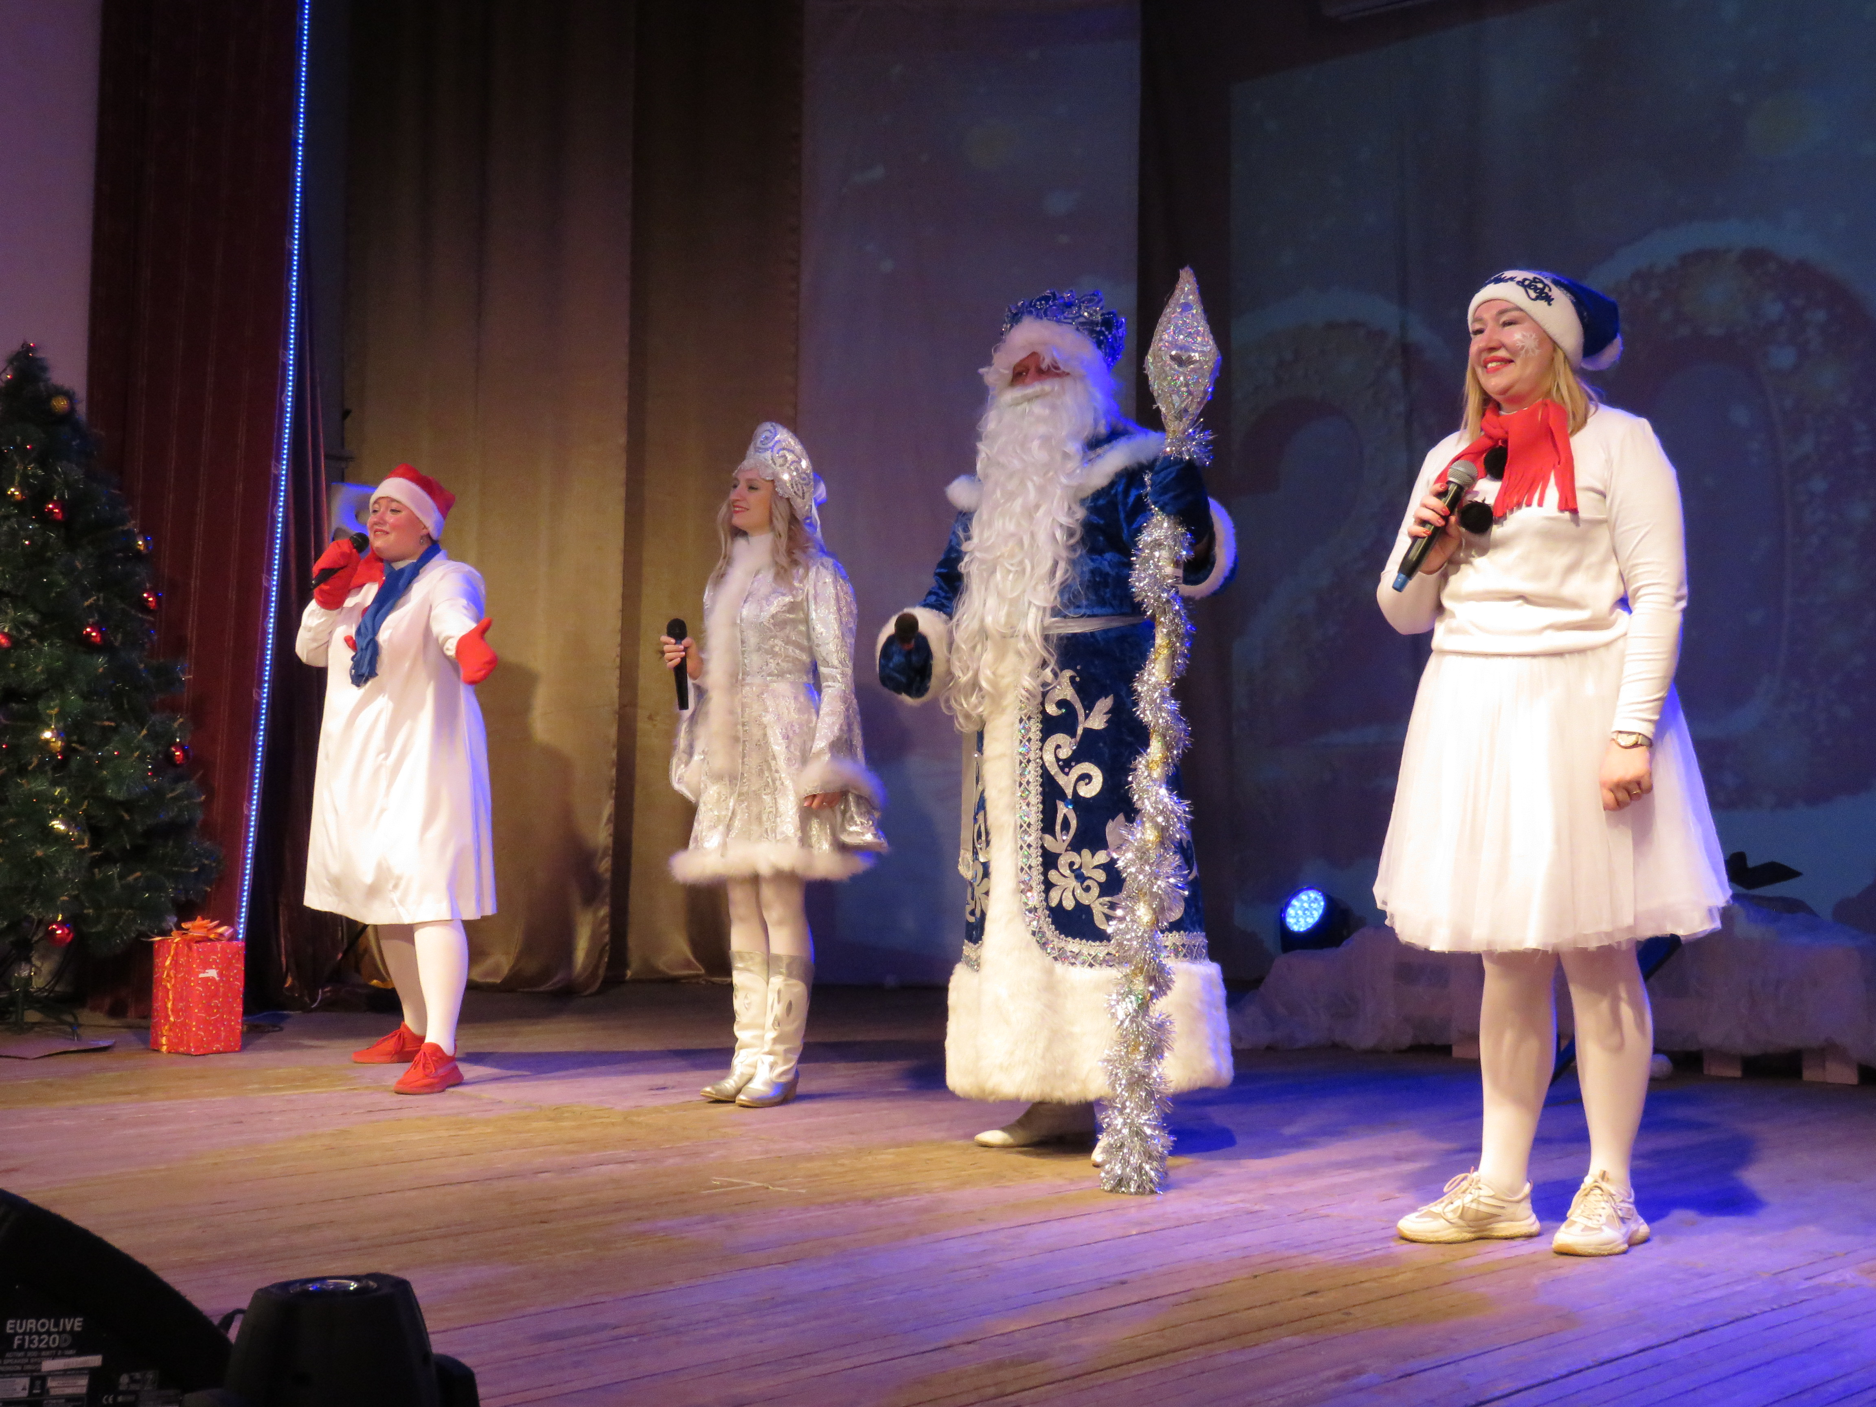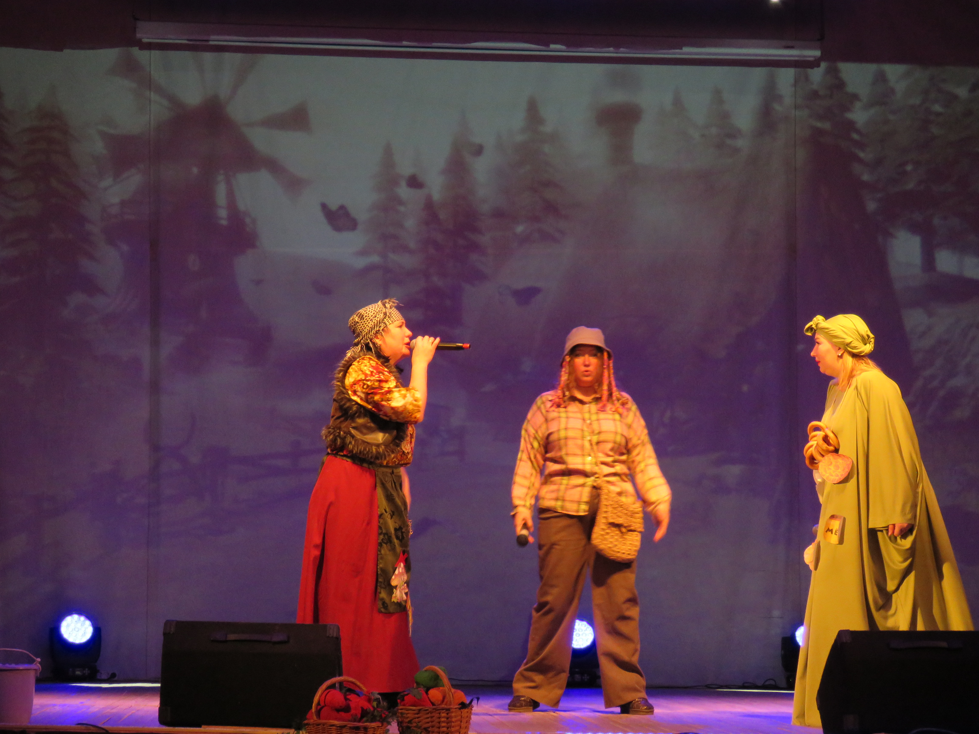

6. Инструментальное исполнительство
6.1. Основные показатели по жанру инструментальное исполнительство.

Основные показатели | 2022 год | 2023 год | 2024 год
Количество коллективов, всего | 2 | 5 | 3
в т.ч. детских | 0 | 0 | 0
Количество коллективов со званием «народный самодеятельный коллектив» | 0 | 0 | 0
Количество коллективов со званием «образцовый самодеятельный коллектив» | 0 | 0 | 0
Количество участников в них, всего | 9 | 23 | 13
в т.ч. детей | 0 | 0 | 0
Руководители коллективов, занимающиеся в данном жанре, независимо от основного места работы и совмещения, всего | 2 | 5 | 3
Из них – имеющие профильное образование (по жанру) | 1 | 1 | 1
Участие руководителей коллективов в курсах повышения квалификации, кол-во раз (при условии имеющегося подтверждения – справки, свидетельства или сертификата) | 0 | 0 | 0
Участие руководителей коллективов в творческих лабораториях, мастер-классах, семинарах кол-во раз (при условии имеющегося подтверждения – справки, свидетельства или сертификата) | 0 | 0 | 0
Участие коллективов в концертах и конкурсах местного уровня, кол-во мероприятий | 12 | 16 | 18
Участие коллективов в межмуниципальных мероприятиях, кол-во мероприятий | 5 | 1 | 2
Участие коллективов в областных мероприятиях, кол-во мероприятий | 3 | 0 | 0
Участие коллективов во всероссийских мероприятиях, кол-во мероприятий | 1 | 0 | 1
Участие коллективов в международных мероприятиях, кол-во мероприятий | 0 | 1 | 0

6.2. Показатели по жанру в разрезе

Базовое учреждение | Наименование коллектива | Руководитель коллектива, номер телефона | Наименование мероприятия  (для коллектива: мероприятия областного, всероссийского, международного уровня; для руководителя: наименование курсов/лабораторий и пр.) | Результат (диплом, свидетельство и пр.)
Среднешунский ДК | Ансамбль «Шунские гармонисты» | Халимов А.З.  8-922-969-21-54 | Участие во Всероссийском конкурсе-фестивале «Навстречу талантам» | Диплом Лауреата I степени
 | Ансамбль «Шунские гармонисты» | Халимов А.З.  8-922-969-21-54 | Участие в XI межрегиональном фестивале-конкурсе «Играй, гармонь» | Диплом Лауреата I степени
МБУК ЦКД «Домостроитель» | Группа «Тёплая кофта» | Фатихов Рамиль
ДК  «Судостроитель» | Ансамбль  «Бригантина» | Перминов Е.Л. | Межрегиональный фестиваль-конкурс исполнителей шансона «Музыка для души» | Диплом участника

6.3. Основные проблемы, тенденции и перспективы жанра.
Существует на уровне любительского увлечения.
Отсутствует преемственность, профильные специалисты.

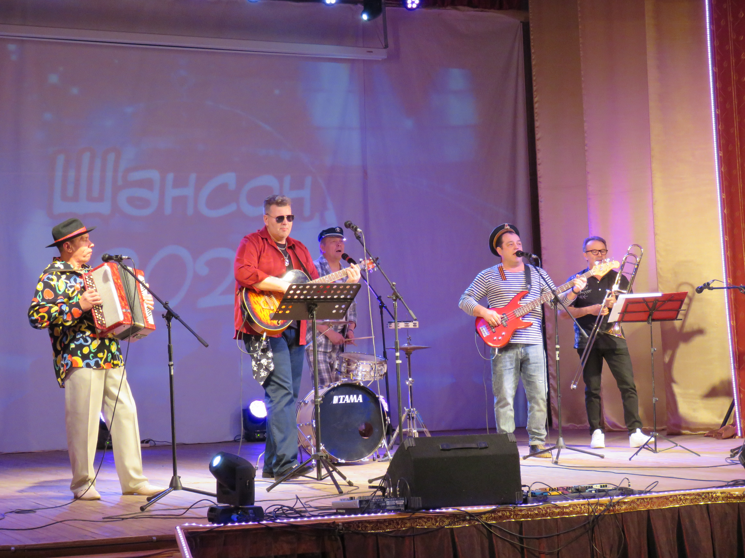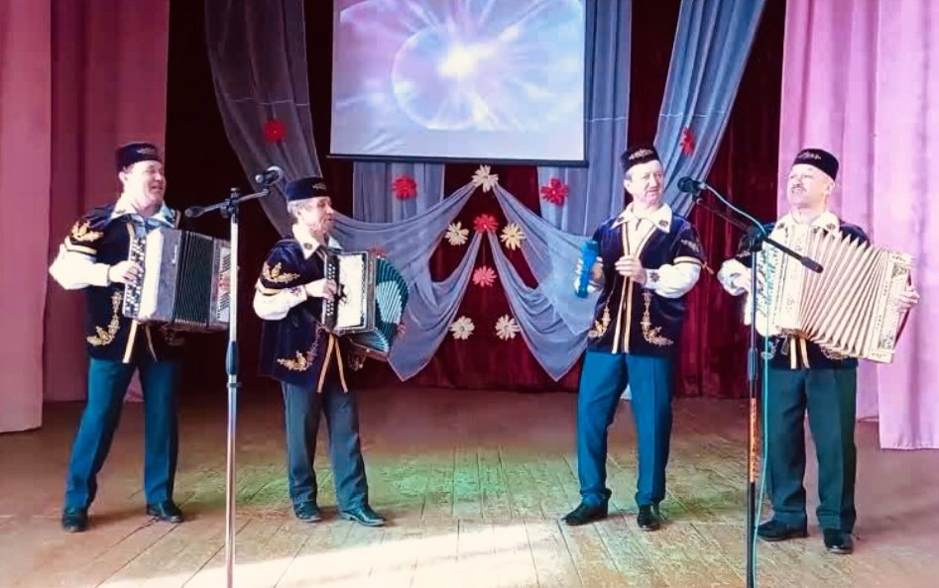

- Традиционный фольклор
7.1. Основные показатели по жанру традиционный фольклор.

Основные показатели | 2022 год | 2023 год | 2024 год
Количество коллективов, всего | 7 | 9 | 8
в т.ч. детских | 2 | 2 | 2
Количество коллективов со званием «народный самодеятельный коллектив» |  |  | 2
Количество коллективов со званием «образцовый самодеятельный коллектив» |  |  | 0
Количество участников в них, всего | 71 | 101 | 95
в т.ч. детей | 13 | 23 | 24
Руководители коллективов, занимающиеся в данном жанре, независимо от основного места работы и совмещения, всего | 6 | 7 | 6
Из них – имеющие профильное образование (по жанру) | 0 | 0 | 0
Участие руководителей коллективов в курсах повышения квалификации, кол-во раз (при условии имеющегося подтверждения – справки, свидетельства или сертификата) | 0 | 0 | 0
Участие руководителей коллективов в творческих лабораториях, мастер-классах, семинарах кол-во раз (при условии имеющегося подтверждения – справки, свидетельства или сертификата) | 0 | 0 | 1
Участие коллективов в концертах и конкурсах местного уровня, кол-во мероприятий | 25 | 27
Участие коллективов в межмуниципальных мероприятиях, кол-во мероприятий | 10 | 8 | 12
Участие коллективов в областных мероприятиях, кол-во мероприятий | 7 | 2 | 4
Участие коллективов во всероссийских мероприятиях, кол-во мероприятий | 1 | 3 | 5
Участие коллективов в международных мероприятиях, кол-во мероприятий | 0 | 7 | 10

7.2. Показатели по жанру в разрезе

Базовое учреждение | Наименование коллектива | Руководитель коллектива, номер телефона | Наименование мероприятия  (для коллектива: мероприятия областного, всероссийского, международного уровня; для руководителя: наименование курсов/лабораторий и пр.) | Результат (диплом, свидетельство и пр.)
Гремячевский сельский клуб | Коллектив фольклорная группа «Малинушка» | Овчинникова Татьяна Владимировна 89960476954 | Районный фестиваль самодеятельного творчества ветеранов (пенсионеров) «Созвездие талантов и увлечений» | Диплом участника
Омгинский филиал МБУК РОМЦ | Ансамбль удмуртской песни «Марзан» | Волкова И.П.  89229518750 | XVI Всероссийский фольклорный фестиваль «Древние напевы удмуртов «ЧАКАРА» | Диплом  участника
 |  |  | Межрайонный фестиваль «Воршуд Омга» | Диплом участника
 |  |  | Удмуртский межрегиональный праздник нового урожая «ВЫЛЬ-2024» | Благодарность
 |  |  | Межрегиональный фестиваль удмуртской культуры «АРАН БЫДТОН» | Диплом Лауреата фестиваля
 |  |  | Межрегиональный фестиваль-конкурс народного творчества «Вятское раздолье» | Диплом  Лауреат 3-ей степени
 |  |  | Межрегиональный фестиваль-конкурс патриотической песни им. Г.С.Шпагина «ЧЕСТЬ ИМЕЮ» | Диплом  Дипломанта 1-ой степени
 |  |  | Районный фестиваль национального творчества «ВЕНОК ДРУЖБЫ» | Диплом участника
 |  |  | Межрегиональный удмуртский национальный праздник «ГЕРБЕР» | Благодарность
 |  |  | Районный праздник «СПАСЫ»
 |  |  | Первый отборочный этап фестиваля «Вятка-Лазарево. Три спаса» | Диплом 3-ей степени
 |  |  | Региональный праздник «ЯРМАРКА КАЗАНСКАЯ» | Диплом участника
 |  |  | Районный фестиваль самодеятельного творчества ветеранов (пенсионеров) «Созвездие талантов и увлечений» | Диплом участника
 |  |  | Районный благотворительный концерт в поддержку участников СВО «На страже мира и добра» | Лауреат 1-ой степени
 |  |  | Поселенческий национальный татарский праздник «САБАНТУЙ» | Благодарность  главы администрации сельского поселения
 |  |  | Конкурсно-развлекательная программа «Аты-баты, шли солдаты».
 |  |  | Концерт «Алло, мы ищем таланты!»
 |  |  | Концерт «Победный май»
 |  |  | Выездной концерт по деревням сельского поселения ко Дню России.
 |  |  | Поселенческий удмуртский национальный праздник «Гербер» | Благодарность главы поселения
 |  |  | Районный фестиваль «Звенящий июль» | Диплом участника
 |  |  | Выездной концерт в дер. Виноградово
 |  |  | Концерт к Юбилею Вятскополянского района | Диплом участника
 |  |  | Концерт ко Дню матери «Единственной маме на свете»
«Новогодний голубой огонек в Ершовском ДК»
Встреча ансамблей.
Нижнетойменский Дом культуры | Семейный дуэт: Людмила и Ксения Филипповы | Краснова Ольга Геннадьевна  89127331419 | XXI Районный фестиваль детского и юношеского творчества «Весенний звездопад» | Диплом участника  (21.04.2024)
 |  |  | Районный фестиваль «Венок дружбы» | Диплом участника  (12.05.2024)
Сосмакский ДК | Ансамбль «Сунмэс дэрт» | Хазиев Рафиль Х.  8-922-946-12-72 | Участие в XI межрегиональном фестивале-конкурсе «Играй, гармонь» | Диплом лауреата II степени
 | Ансамбль «Сунмэс дэрт» | Хазиев Рафиль Х.  8-922-946-12-72 | Участие в Межрегиональном фестивале- конкурсе «Тугэрэк уен» (Игра в кругу) | Диплом лауреата III степени
 | Ансамбль «Сунмэс дэрт» | Хазиев Рафиль Х.  8-922-946-12-72 | Участие в районном фестивале ветеранских коллективов «Созвездие талантов» | Диплом участника
 | Ансамбль «Сунмэс дэрт» | Хазиев Рафиль Х.  8-922-946-12-72 | Участие в Межрегиональном фольклорном фестивале «Каз омэсе-Гусиное перо» | Диплом участника
Чекашевский сельский клуб | Детский фольклорный ансамбль «Берендейка» | Собакинских Наталя Владимировна  8912-727-79-37 | Районный фестиваль-конкурс «Блин, Масленица!»  (Вятскополянский район  март 2024) | Диплом Участника
 |  |  | Районный фестиваль «Большие Спасы»
 |  |  | IX межрегиональные Благовещенские чтения  (Вятскополянский район  март 2024) | Диплом Лауреата
 |  |  | XIII межрегиональный фестиваль-конкурс народного творчества «Вятское раздолье»  (пгт. Красная Поляна ноябрь 2024) | Диплом Лауреата II степени
 |  |  | XV межрегиональный фестиваль-конкурс национального творчества «Жар-птица»  ((г. Киров 04.11.2024) | Диплом Лауреата
 |  |  | Международный конкурс-фестиваль, приуроченный к празднованию Дня России «Широка страна моя родная»  (г. Москва 30.06.2024) | Диплом Лауреата 1 степени
 |  |  | Международный конкурс-фестиваль «Жар – птица»  (г. Москва март 2024) | Диплом Лауреата 1 степени
 |  |  | Областной конкурс детского и юношеского национального творчества «Наследники традиций»  (г. Киров ноябрь 2024) | Диплом Лауреата II степени
 |  |  | Открытый областной фестиваль-конкурс детского национального творчества «Вешние воды»  (г. Киров 2024) | Диплом Дипломанта
 |  |  | Всероссийский конкурс «Гордость страны» (фотоконкурс) | Диплом Лауреата 1 степени
 |  |  | Международный конкурс-фестиваль «Краски осени»  (г. Москва 08.10.2024) | Диплом Лауреата 1 степени
 |  |  | Международный конкурс-фестиваль «Доброе сердце» в рамках года семьи  (г. Санкт-Петербург 16.10. 2024) | Диплом Лауреата 1 степени
 |  |  | II национальная премии в области творчества «Лукоморье»  (г. Москва 09.11.2024) | Диплом Лауреата 1 степени
 |  |  | Национальная премия в области культуры «Славься, Отечество» | Диплом Лауреата 1 степени
 |  |  | Международный фестиваль-конкурс «Народный артист»  (г. Санкт-Петербург ноябрь 2024) | Диплом Лауреата 1 степени
 |  |  | XI Международный конкурс-фестиваль «Наследие»  (г. Москва 18.12.2024) | Диплом Лауреата 1 степени
 |  |  | II Международный конкурс-фестиваль «Дыхание зимы»  (г. Москва 18.12.2024) | Диплом Лауреата 1 степени
 |  |  | III бесплатный международный конкурс-фестиваль «Морозко»  (г. Санкт-Петербург декабрь 2024) | Диплом Лауреата 1 степени
МКУК Краснополянский ЦКД «Домостроитель» | Народный фольклорный ансамбль «Любушка»  (1 группа-детская) | Якупова Татьяна Дмитриевна  89992259710 | Областной заочный фестиваль народного творчества «Салют победы» | Диплом участника
 |  |  | «Областной конкурс Жар-птица» ОДНТ | Диплом дипломанта
 |  |  | С сентября 2024 г 3 видеоклипа нар.фольк. анс. Любушка транслируются на Всероссийском ТВ канале «Жар-птица»
МБУК РОМЦ | Народный  ансамбль  «Рождественское село» | Собакинских Н.В. | Участие в Международном фестивале-конкурсе искусств «Душа России многогранна» | Диплом Лауреата I степени
 |  |  | Участие в Заочном отборочном этапе XV межрегионального фестиваля-конкурса национального творчества «Жар-птица» | Диплом Дипломанта
 |  |  | Участие в Районном фестивалесамодеятельного народного творчества ветеранов (пенсионеров) «Созвездие талантов и увлечений» | Диплом участника
 |  |  | Участие в Международном конкурсе-фестивале «Русские перепляски» | Диплом Лауреата I степени
 |  |  | Районный фестиваль «Венок дружбы» | Диплом участника
 |  |  | Участие в Региональном празднике «Ярмарка Казанская - 2024» | Диплом участника
 |  |  | Участие в Районном празднике «Большие Спасы»
 |  |  | Участие во Всероссийском вокальном конкурсе «Голос России» | Диплом Лауреата I степени
 |  |  | Участие в Межрегиональном фестивале-конкурсе народного творчества «Вятское раздолье» | Диплом Дипломанта I степени
 |  |  | Участие в Межрегиональном фестивале-конкурсе патриотической песни «Честь имею» | Диплом Лауреата IIIстепени
 |  |  | Участие во Всероссийском конкурсе-фестивале православной культуры и традиций малых городов и сельских поселений Руси «София – 2024» | Диплом Дипломанта
 |  |  | Участие в Межрегиональном многожанровом заочном конкурсе самодеятельного народного творчества «Грани таланта» | Диплом Лауреата I степени

7.3. Основные проблемы, тенденции и перспективы жанра.
Активная концертная деятельность национальных и фольклорных творческих коллективов, ежегодное участие в национальных праздниках Удмуртской республики, республики Татарстан и республики Марий Эл.
Наличие традиционных, подлинных костюмов или стилизованных, максимально приближенных к оригиналу.
Владение этнической танцевальной лексикой, а также техникой игры на различных инструментах (жалейки, ложки, трещотки, свистульки, бубны, курай).
Проблемы:
Уменьшение численного состава аутентичных коллективов.
Отсутствие преемственности.
Отсутствие квалифицированных кадров.

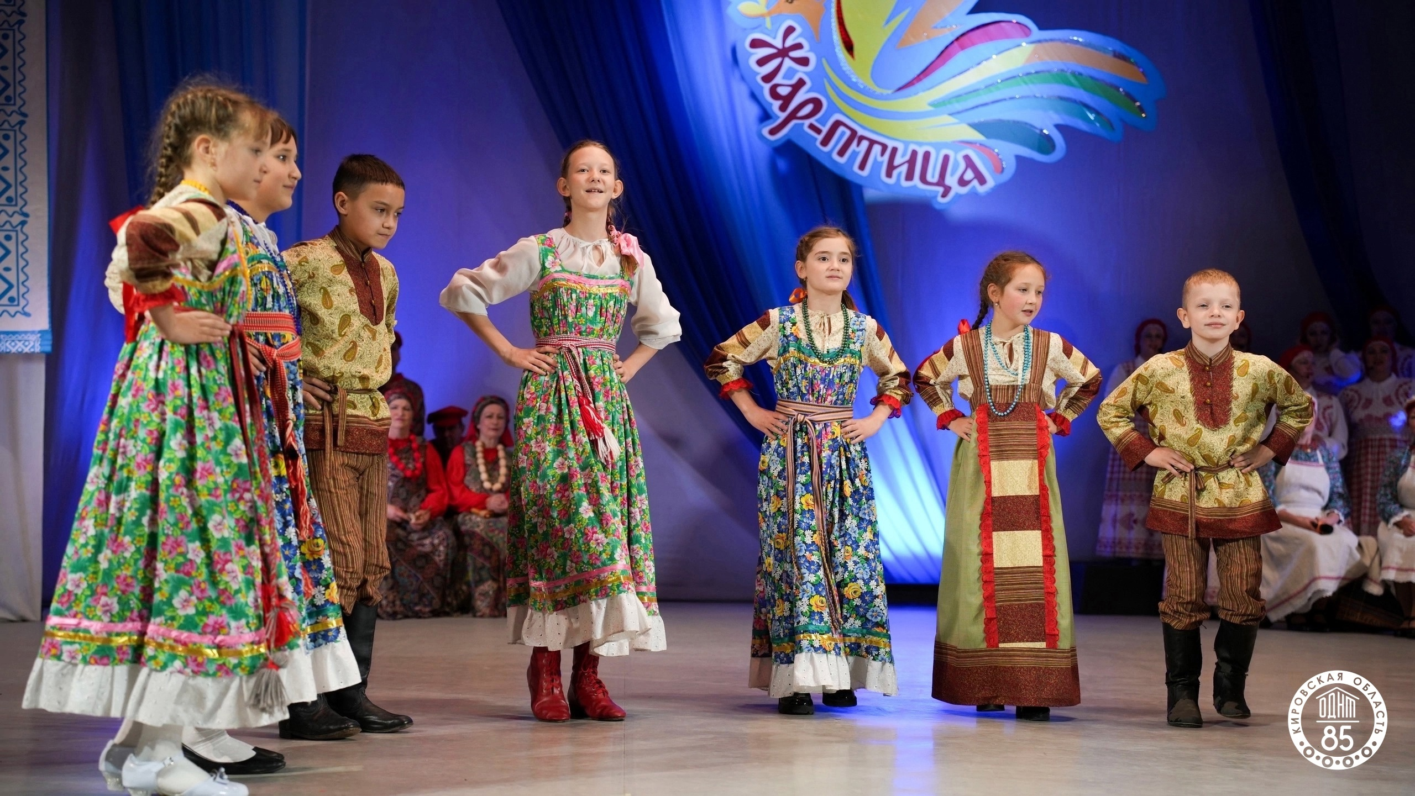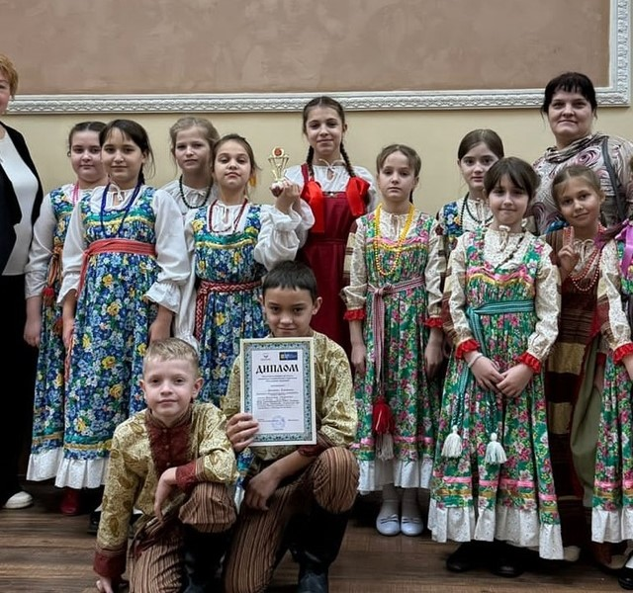

- Народные ремесла
К народным ремеслам относятся:
- пимокатство, бондарное ремесло;
- гончарство, в т.ч. игрушка;
- ковка;
- художественная обработка лозы, бересты, соломки;
- работа с капом, сосновым корнем;
- узорное вязание;
- художественная обработка дерева;
- вятская роспись по дереву;
- инкрустация соломкой;
- кружевоплетение;
- ткачество;
- народная вышивка;
- традиционный костюм.

8.1. Основные показатели по жанру народные ремесла.

Основные показатели | 2022 год | 2023 год | 2024 год
Количество коллективов, всего | 0 | 0 | 7
в т.ч. детских | 0 | 0 | 3
Количество коллективов со званием «народный самодеятельный коллектив» | 0 | 0 | 0
Количество коллективов со званием «образцовый самодеятельный коллектив» | 0 | 0 | 0
Количество участников в них, всего | 0 | 0 | 60
в т.ч. детей | 0 | 0 | 35
Руководители коллективов, занимающиеся в данном жанре, независимо от основного места работы и совмещения, всего | 0 | 0 | 7
Из них – имеющие профильное образование (по жанру) | 0 | 0 | 0
Участие руководителей коллективов в курсах повышения квалификации, кол-во раз (при условии имеющегося подтверждения – справки, свидетельства или сертификата) | 0 | 0 | 0
Участие руководителей коллективов в творческих лабораториях, мастер-классах, семинарах кол-во раз (при условии имеющегося подтверждения – справки, свидетельства или сертификата) | 0 | 0 | 0
Участие коллективов в концертах и конкурсах местного уровня, кол-во мероприятий | 10 | 9 | 15
Участие коллективов в межмуниципальных мероприятиях, кол-во мероприятий | 0 | 3 | 2
Участие коллективов в областных мероприятиях, кол-во мероприятий | 0 | 2 | 1
Участие коллективов во всероссийских мероприятиях, кол-во мероприятий | 0 | 0 | 0
Участие коллективов в международных мероприятиях, кол-во мероприятий | 0 | 0 | 1

8.2. Показатели по жанру в разрезе

Базовое учреждение | Наименование коллектива | Руководитель коллектива, номер телефона | Наименование мероприятия  (для коллектива: мероприятия областного, всероссийского, международного уровня; для руководителя: наименование курсов/лабораторий и пр.) | Результат (диплом, свидетельство и пр.)
Гремячевский сельский клуб | Ткацкая мастерская «Бердышко» | Овчинникова Татьяна Владимировна  89960476954 | Региональный праздник «Ярмарка Казанская» | Диплом Лауреата 1 степени
 |  |  | XIV Межрегиональный фестиваль-конкурс народного творчества «Вятское раздолье» | Диплом Лауреата 1 степени
 | Родыгина Светлана Петровна | Овчинникова Татьяна Владимировна  89960476954 | XIV Межрегиональный  фестиваль-конкурс народного творчества «Вятское раздолье» | Диплом в номинации мастер-класс «Ткачество на бердо»
 | Ткацкая мастерская | Конькова Лидия Николаевна, 89229287260 | XIV Межрегиональный  фестиваль-конкурс народного творчества «Вятское раздолье» | Диплом в номинации мастер-класс «Ткачество на ткацком станке»
Усть-Люгинский сельский клуб | Мастерская  Ткачества  (дети) | Чернышева Наталья Ивановна,  89195156131 | Участие в международном многожанровом конкурсе-фестивале «Капля славы» | Лауреат I степени
Среднешунский ДК | Мастерская  Ткачества | Шагиева А. Р.  8-922-938-99-97 | Участие в XIV Межрегиональном фестивале- конкурсе народного творчества «Вятское раздолье» | Диплом лауреата I степени
Чекашевский сельский клуб | Кружок ткачества на рамках (дети) | Фокина Марина Станиславовна  +7982 814-08-16 | Районный фестиваль «Большие Спасы» | Диплом участника
 |  |  | Выставка «Ремесло в руки» в рамках юбилея Вятскополянского района | Диплом участника
Среднетойменский ДК | Мастерская гончарного ремесла (дети) | Корнилова Т.А. | Мастер-класс в рамках районного фестиваля «Большие Спасы» | Диплом участника
 |  |  | Выставка «Ремесло в руки» в рамках юбилея Вятскополянского района | Диплом участника
Нижнетойменский ДК | Мастерская гончарного ремесла | Файзурахманова Р.Н. | Мастер-класс в рамках районного фестиваля «Большие Спасы» | Диплом участника
 |  |  | Выставка «Ремесло в руки» в рамках юбилея Вятскополянского района | Диплом участника

8.3. Сведения о коллективах и мастерах народных промыслов и ремесел.
Промысел/ ремесло | Наименование коллектива/ Ф.И.О. мастера (полностью), телефон, адрес электронной почты | Базовое учреждение | Ф.И.О. руководителя (полностью), телефон, адрес электронной почты | Адрес учреждения, руководитель учреждения, телефон, адрес электронной почты
Ткачество на бердо | Ткацкая мастерская «Бердышко»  тел. 89960476954 tanya_ovchinnikova_1972 @mail.ru | Гремячевский сельский клуб | Овчинникова Татьяна Владимировна  тел. 89960476954, tanya_ovchinnikova_1972 @mail.ru | д. Гремячка, ул. Центральная, 1.,  художественный руководитель Овчинникова Т.В. 89960476954 tanya_ovchinnikova_1972 @mail.ru
Изделия из гипса | Овчинникова Татьяна Владимировна  89960476954 tanya_ovchinnikova_1972 @mail.ru | Гремячевский сельский клуб | Овчинникова Татьяна Владимировна  89960476954 tanya_ovchinnikova_1972 @mail.ru | д. Гремячка, ул. Центральная, 1.,  художественный руководитель Овчинникова Т.В. 89960476954 tanya_ovchinnikova_1972 @mail.ru
Ткачество на станке | Конькова Лидия Николаевна 89229287260lidia.konkova.1971@gmail.com | Гремячевский сельский клуб | Конькова Лидия Николаевна, тел 89229287260 lidia.konkova.1971@gmail.com | д. Гремячка, ул. Центральная, 1., культорганизатор Конькова Л.Н. тел. 3-42-33 lidia.konkova.1971@gmail.com
Изделия из дерева | Логинова Евгения Владимировна  89128245560 | Гремячевский сельский клуб | Овчинникова Татьяна Владимировна 89960476954 tanya_ovchinnikova_1972 @mail.ru | д. Гремячка, ул. Центральная, 1.,  художественный руководитель Овчинникова Т.В. 89960476954 tanya_ovchinnikova_1972 @mail.ru
Бураки из бересты | Коньков  Анатолий  Иванович  89229287260lidia.konkova.1971@gmail.com | Гремячевский сельский клуб | Конькова Лидия Николаевна, 89229287260 lidia.konkova.1971@gmail.com | д. Гремячка, ул. Центральная, 1., культорганизатор Конькова Л.Н. тел. 89229287260 lidia.konkova.1971@gmail.com
Кукла из ткани, ткачество на бердо | Родыгина Светлана Петровна  89965292765 rodygina_s@bk.ru | Гремячевский сельский клуб | Овчинникова Татьяна Владимировна 89960476954 tanya_ovchinnikova_1972 @mail.ru | Д. Гремячка, ул. Центральная, 1.,  Художественный руководитель Овчинникова Т.В. 89960476954 tanya_ovchinnikova_  1972 @mail.ru
Вязание изделий крючком и спицами | Кайгородцева Любовь Дмитриевна,  89960476954 | Гремячевский сельский клуб | Овчинникова Татьяна Владимировна 89960476954 tanya_ovchinnikova_1972 @mail.ru | Д. Гремячка, ул. Центральная, 1.,  Художественный руководитель Овчинникова Т.В. 89960476954 tanya_ovchinnikova_  1972 @mail.ru
Вышивка бисером | Гаврилова Наталья Васильевна  89127227891 | Гремячевский сельский клуб | Овчинникова Татьяна Владимировна 89960476954 tanya_ovchinnikova_1972 @mail.ru | Д. Гремячка, ул. Центральная, 1.,  Художественный руководитель Овчинникова Т.В. 89960476954 tanya_ovchinnikova_  1972 @mail.ru
Вышивка | Батыркаева Раиля Галимзяновна | Старопинигерский сельский клуб |  | д. Старый Пинигерь  ул. Школьная,1-в  Гатауллина Мунджия Миннырахмановна  4-16-79 ya.rashidowna@mail.ru
Наличники из железа | Батыркаев Марат Марсович 41-7-02 | Старопинигерский сельский клуб |  | д. Старый Пинигерь  ул. Школьная,1-в  Гатауллина Мунджия Миннырахмановна  4-16-79  ya.rashidowna@mail.ru
Вышивка, шитьё | Вафина Лейсан Ильдаровна | Старопинигерский сельский клуб |  | д. Старый Пинигерь  ул. Школьная,1-в  Гатауллина Мунджия Миннырахмановна  4-16-79  ya.rashidowna@mail.ru
Ковка железа | Залялютдинов Ильфат Ильсурович | Старопинигерский сельский клуб |  | д. Старый Пинигерь  ул. Школьная,1-в  Гатауллина Мунджия Миннырахмановна  4-16-79  ya.rashidowna@mail.ru
Обработка дерева, сборка мебели | Хисматуллин Нурсиль Марселевич | Старопинигерский сельский клуб |  | д. Старый Пинигерь  ул. Школьная,1-в  Гатауллина Мунджия Миннырахмановна  4-16-79  ya.rashidowna@mail.ru
Обработка дерева, сборка мебели | Сайфуллин Раиль Кутдусович | Старопинигерский сельский клуб |  | д. Старый Пинигерь  ул. Школьная,1-в  Гатауллина Мунджия Миннырахмановна  4-16-79  ya.rashidowna@mail.ru
Вышивка | Медведева Людмила Александровна | Ершовский сельский клуб | - | с. Ершовка, ул. Молодежная, д. 5  Антонова Зинаида Вениаминовна  89656091250  ersh.dk@mail.ru
 | Антонова Зинаида Вениаминовна |  | - | с. Ершовка, ул. Молодежная, д. 5  Антонова Зинаида Вениаминовна  89656091250  ersh.dk@mail.ru
Художественная обработка лозы, бересты | Аширов Александр Юрьевич  89229703596 | Омгинский ДК
Узорное вязание | Титова Надежда Николаевна  89229403189
Лоскутное шитьё | Воробьева Елена Анатольевна  89226694307, artemvp@bk.ru | Нижнетойменский Дом культуры | Богомолов Артём Сергеевич, 89226694307, artemvp@bk.ru | Вятскополянский район, д. Нижняя Тойма, ул. Центральная, 189  Богомолов Артём Сергеевич, 89226694307, artemvp@bk.ru
Вязание крючком | Гайнутдинова  Фердаус Гараевна  89226694307, artemvp@bk.ru | Нижнетойменский Дом культуры | Богомолов Артём Сергеевич, 89226694307, artemvp@bk.ru | Вятскополянский район, д. Нижняя Тойма, ул. Центральная, 189  Богомолов Артём Сергеевич, 89226694307, artemvp@bk.ru
Плетение из газетных трубочек  Вышивка лентами | Тихомирова Людмила Александровна  89226694307, artemvp@bk.ru | Нижнетойменский Дом культуры | Богомолов Артём Сергеевич, 89226694307, artemvp@bk.ru | Вятскополянский район, д. Нижняя Тойма, ул. Центральная, 189  Богомолов Артём Сергеевич, 89226694307, artemvp@bk.ru
Вязание крючком | Семакина  Нина Николаевна  89226694307, artemvp@bk.ru | Нижнетойменский Дом культуры | Богомолов Артём Сергеевич, 89226694307, artemvp@bk.ru | Вятскополянский район, д. Нижняя Тойма, ул. Центральная, 189  Богомолов Артём Сергеевич, 89226694307, artemvp@bk.ru
Вышивка | Зайцева Ангелина Васильевна  89226694307, artemvp@bk.ru | Нижнетойменский Дом культуры | Богомолов Артём Сергеевич, 89226694307, artemvp@bk.ru | Вятскополянский район, д. Нижняя Тойма, ул. Центральная, 189  Богомолов Артём Сергеевич, 89226694307, artemvp@bk.ru
Домовая резьба, резьба наличников и мебели из дерева | Харжавин Николай Иванович  89226694307, artemvp@bk.ru | Нижнетойменский Дом культуры | Богомолов Артём Сергеевич, 89226694307, artemvp@bk.ru | Вятскополянский район, д. Нижняя Тойма, ул. Центральная, 189  Богомолов Артём Сергеевич, 89226694307, artemvp@bk.ru
Вышивка бисером | Кузнецова Елена Викторовна  89226694307, artemvp@bk.ru | Нижнетойменский Дом культуры | Богомолов Артём Сергеевич, 89226694307, artemvp@bk.ru | Вятскополянский район, д. Нижняя Тойма, ул. Центральная, 189  Богомолов Артём Сергеевич, 89226694307, artemvp@bk.ru
Вышивка бисером | Толпаева Елена Львовна  89226694307, artemvp@bk.ru | Нижнетойменский Дом культуры | Богомолов Артём Сергеевич, 89226694307, artemvp@bk.ru | Вятскополянский район, д. Нижняя Тойма, ул. Центральная, 189  Богомолов Артём Сергеевич, 89226694307, artemvp@bk.ru
Вязание крючком | Перина Наталья Александровна  89226694307, artemvp@bk.ru | Нижнетойменский Дом культуры | Богомолов Артём Сергеевич, 89226694307, artemvp@bk.ru | Вятскополянский район, д. Нижняя Тойма, ул. Центральная, 189  Богомолов Артём Сергеевич, 89226694307, artemvp@bk.ru
Вышивка крестиком | Бочкарева Алевтина Борисовна  89226694307, artemvp@bk.ru | Среднетойменский Дом культуры | Богомолов Артём Сергеевич, 89226694307, artemvp@bk.ru | Вятскополянский район, д. Средняя Тойма, ул. Центральная, 49б  Богомолов Артём Сергеевич, 89226694307, artemvp@bk.ru
Вышивка бисером | Плаксина Надежда Ивановна  89226694307, artemvp@bk.ru | Среднетойменский Дом культуры | Богомолов Артём Сергеевич, 89226694307, artemvp@bk.ru | Вятскополянский район, д. Средняя Тойма, ул. Центральная, 49б  Богомолов Артём Сергеевич, 89226694307, artemvp@bk.ru
Вязание, вышивка бисером | Бабушкина Любовь Васильевна  89226694307, artemvp@bk.ru | Среднетойменский Дом культуры | Богомолов Артём Сергеевич, 89226694307, artemvp@bk.ru | Вятскополянский район, д. Средняя Тойма, ул. Центральная, 49б  Богомолов Артём Сергеевич, 89226694307, artemvp@bk.ru
Вязание крючком | Кабанова Светлана Валерьевна  89226694307, artemvp@bk.ru | Среднетойменский Дом культуры | Богомолов Артём Сергеевич, 89226694307, artemvp@bk.ru | Вятскополянский район, д. Средняя Тойма, ул. Центральная, 49б  Богомолов Артём Сергеевич, 89226694307, artemvp@bk.ru
Вышивка лентами  Традиционная и авторская игрушка | Андреева Галина Николаевна  89226694307, artemvp@bk.ru | Среднетойменский Дом культуры | Богомолов Артём Сергеевич, 89226694307, artemvp@bk.ru | Вятскополянский район, д. Средняя Тойма, ул. Центральная, 49б  Богомолов Артём Сергеевич, 89226694307, artemvp@bk.ru
Витражные картины | Петрожицкая Ирина Валентиновна  89226694307, artemvp@bk.ru | Среднетойменский Дом культуры | Богомолов Артём Сергеевич, 89226694307, artemvp@bk.ru | Вятскополянский район, д. Средняя Тойма, ул. Центральная, 49б  Богомолов Артём Сергеевич, 89226694307, artemvp@bk.ru
Вышивка мулине | Николаева Елена Николаевна  89226694307, artemvp@bk.ru | Среднетойменский Дом культуры | Богомолов Артём Сергеевич, 89226694307, artemvp@bk.ru | Вятскополянский район, д. Средняя Тойма, ул. Центральная, 49б  Богомолов Артём Сергеевич, 89226694307, artemvp@bk.ru
Вышивка мулине | Петрова Татьяна Николаевна  89226694307, artemvp@bk.ru | Среднетойменский Дом культуры | Богомолов Артём Сергеевич, 89226694307, artemvp@bk.ru | Вятскополянский район, д. Средняя Тойма, ул. Центральная, 49б  Богомолов Артём Сергеевич, 89226694307, artemvp@bk.ru
Резьба по дереву | Васёв Константин Валерьевич  89226694307, artemvp@bk.ru | Среднетойменский Дом культуры | Богомолов Артём Сергеевич, 89226694307, artemvp@bk.ru | Вятскополянский район, д. Средняя Тойма, ул. Центральная, 49б  Богомолов Артём Сергеевич, 89226694307, artemvp@bk.ru
Резьба по дереву | Лямин Александр Романович,  89195207084,  fazleevasannikova86@mail.ru  Кировская обл., Вятскополянский район, п. Усть-Люга, ул. Октябрьская 8 | Усть-Люгинский сельский клуб | - | Кировская обл. Вятскополянский район,  п. Усть-Люга ул. Октябрьская, д. 2а fazleevasannikova86@mail.ru 35-2-35
Куклы ручной работы | Бердникова Надежда Александровна,  89823936057,  fazleevasannikova86@mail.ru  Кировская обл., Вятскополянский район, п. Усть-Люга, ул. Сосновская | Усть-Люгинский сельский клуб | - | Кировская обл. Вятскополянский район, п.Усть-Люга,  ул. Октябрьская, д. 2а  fazleevasannikova86@mail.ru
Плетение из лозы | Рахматуллина Физания Габдулххаковна,  89229200621,  fazleevasannikova86@mail.ru  Кировская обл. Вятскополянский район, д. Ямышка, Центральная 10 | Ямышанский сельский клуб | - | Кировская обл. Вятскополянский район,  д. Ямышка, ул. Молодёжная, д. 19  fazleevasannikova86@mail.ru 36-2-17
Плетение из лозы | Исламова Гульсина Мулланагимовна,  89196808062,  fazleevasannikova86@mail.ru  Кировская обл., Вятскополянский район, д. Ямышка  Ул. Молодежная | Ямышанский сельский клуб | - | Кировская обл. Вятскополянский район,  д. Ямышка, ул. Молодёжная, д. 19  fazleevasannikova86@mail.ru 36-2-17
Ткачество | Чернышева Наталья Ивановна,  89195156131,  fazleevasannikova86@mail.ru  Кировская обл. ,Вятскополянский район, п. Усть-Люга, ул. Комсомольская, д.11 | Усть-Люгинский сельский клуб | - | Кировская обл. Вятскополянский район, пУсть-Люга,  Ул.Октябрьская, д.2а  fazleevasannikova86@mail.ru
Изделия из дерева | Хасаншин Рамил | Нижнешунский ДК
Изделия из металла | Салахов Фархат | Нижнешунский ДК
Вышитые картинки | Ахмадуллина Рауфа | Нижнешунский ДК
Плетение из газетных трубочек | Базгутдинова Разалия Х. | Среднешунский ДК
Изделия из дерева | Мифтахов Василь Х. | Сосмакский ДК
Куклы ростовые | Гильфанова Р.М. | Сосмакский ДК
Куклы из капрона | Гильфанова Р.М. | Сосмакский ДК
Узорное вязание, кружевоплетение, традиционный костюм | Колесникова Марина Александровна | Чекашевское с/п | – | д. Чекашево  ул. Школьная,37-а  4-61-24  Собакинских Наталья Владимировна natalya.sobakinskix@mail.ru
Узорное вязание | Зимина Айгуль Ильдусовна | Чекашевское с/п | – | –
Народная вышивка | Рязанова Галина Васильевна | Чекашевское с/п | - | -
Лоскутное шитье | Атланова Вера Евгеньевна | Чекашевское с/п | - | -
Макраме | Зверева Ольга Борисовна | Чекашевское с/п | – | –

8.4. Основные проблемы, тенденции и перспективы жанра.
Растет интерес у подрастающего поколения к освоению промыслов и ремесел, бытующих на территории муниципального образования.
С 2020 года учреждения культуры активно участвуют в реализации мероприятий проектов, одним из направлений которых является вовлечение детей и молодёжи в сохранение и развитие народных ремёсел и рукоделия: «Вятский разгуляй» (2021г., русский сувенир из глины, роспись глиняной игрушки), «Вятская особинка» (2022г., изготовление элементов народного костюма, народной игрушки).
В 2024 году районным учреждением реализован проект «Ремесло в руки», в рамках которого созданы 2 мастерские по гончарному ремеслу (Среднетойменское сельское поселение), 5 мастерских ткачества (Усть-Люгинское, Среднешунское, Чекашевское, Гремячевское, Слудское поселения). Сегодня в мастерских обучаются 60 человек в возрасте от 7до 70 лет.
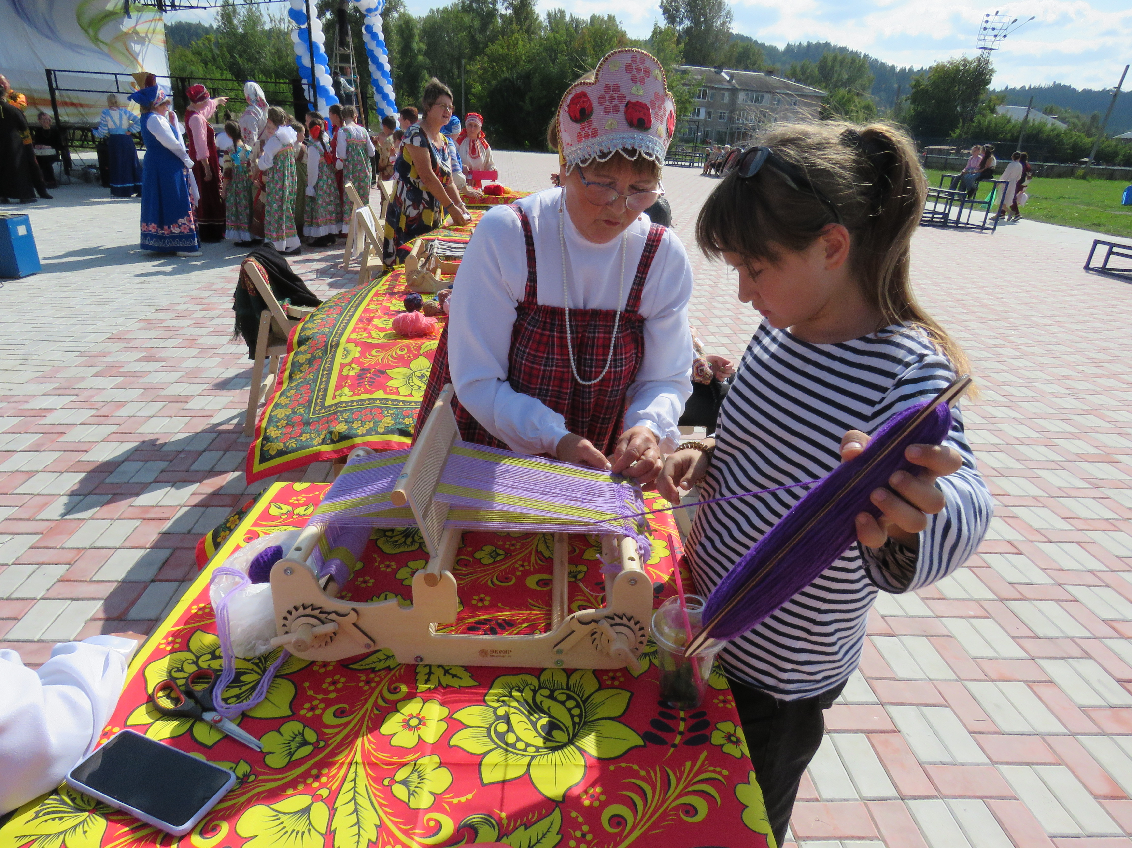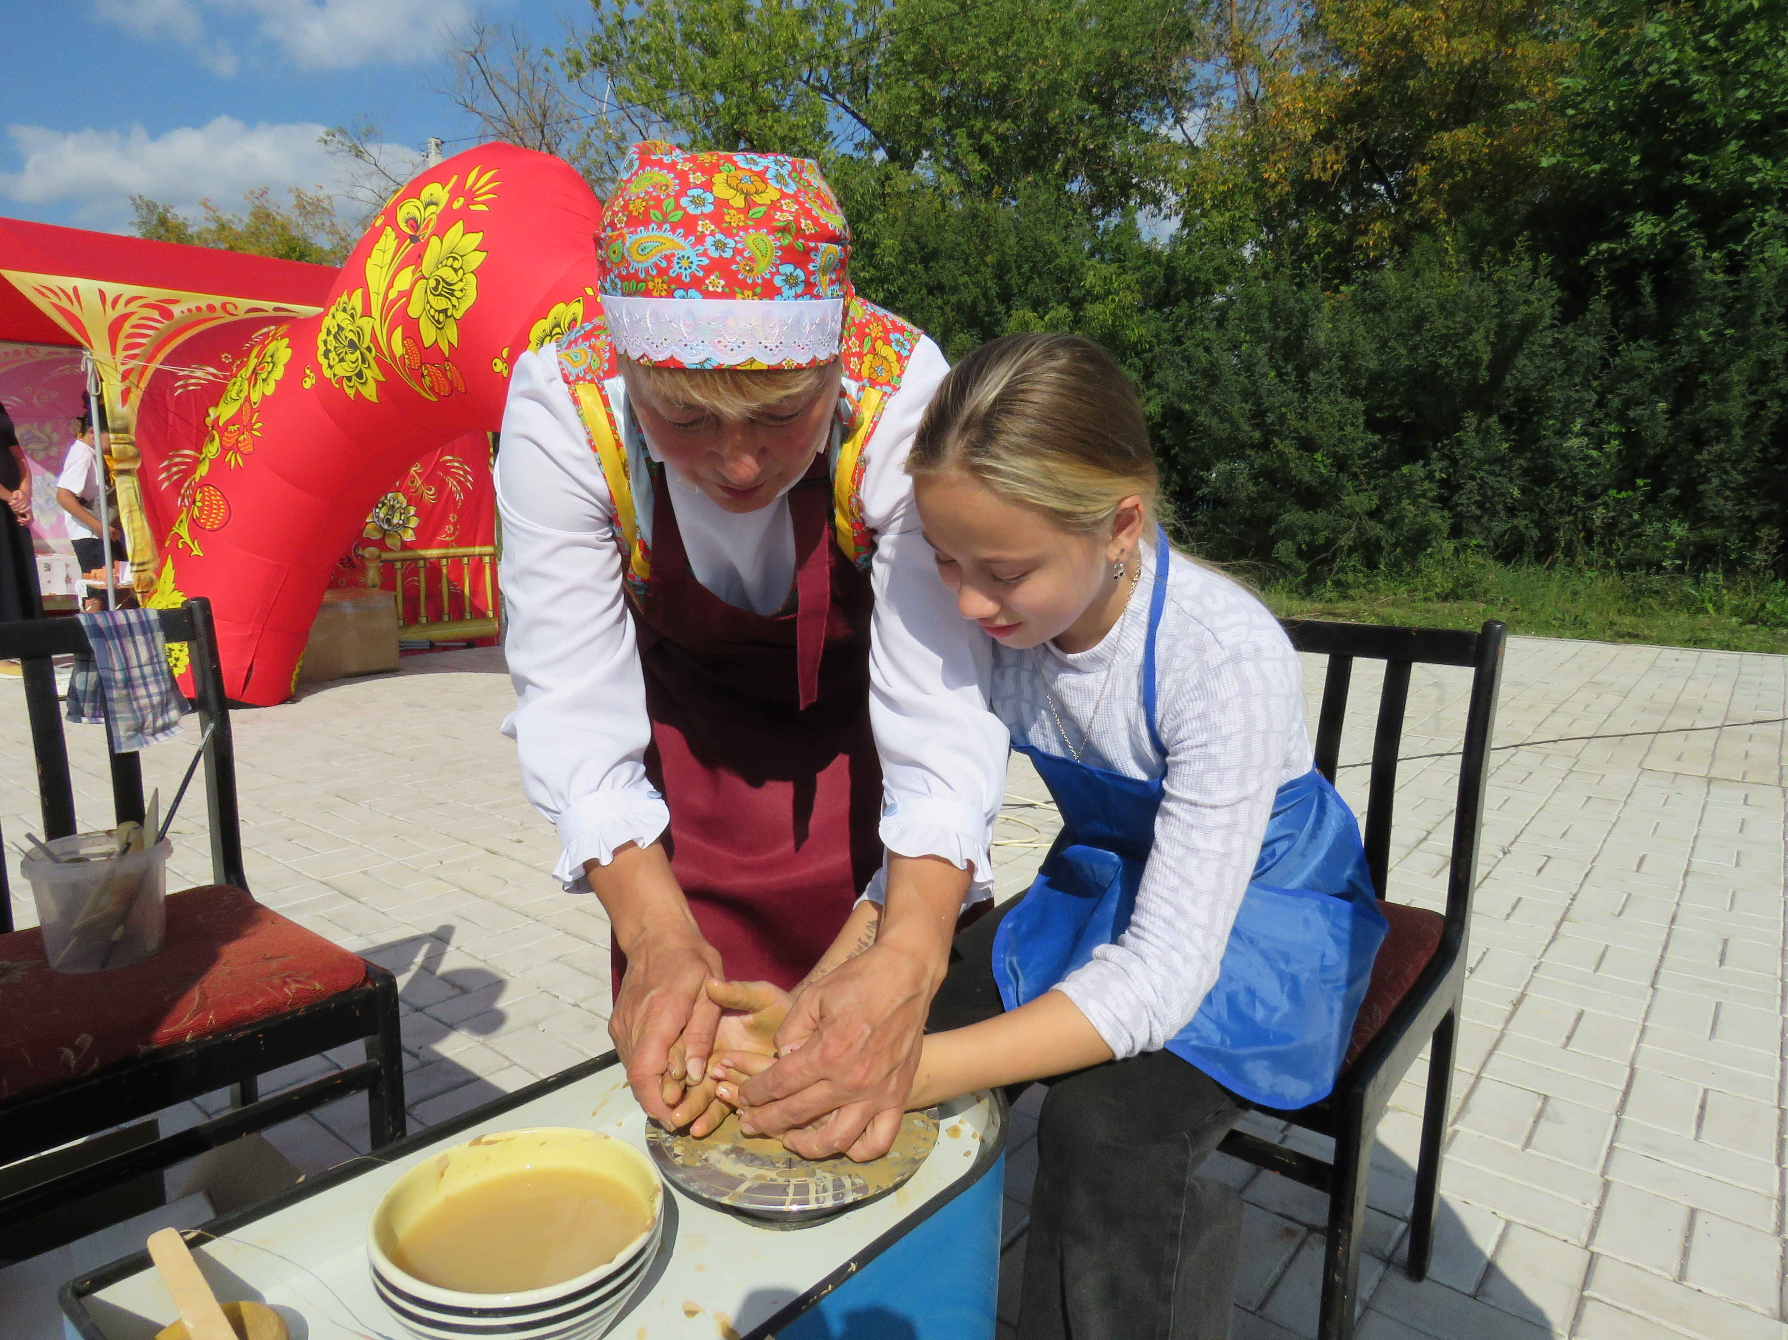

- Декоративно-прикладное творчество
9.1. Основные показатели по жанру декоративно-прикладное творчество.

Основные показатели | 2022 год | 2023 год | 2024 год
Количество коллективов, всего | 19 | 20 | 23
в т.ч. детских | 18 | 16 | 19
Количество коллективов со званием «народный самодеятельный коллектив» | 0 | 0 | 0
Количество коллективов со званием «образцовый самодеятельный коллектив» | 0 | 0 | 0
Количество участников в них, всего | 249 | 266 | 303
в т.ч. детей | 237 | 214 | 218
Руководители коллективов, занимающиеся в данном жанре, независимо от основного места работы и совмещения, всего | 14 | 11 | 11
Из них – имеющие профильное образование (по жанру) | 0 | 0 | 0
Участие руководителей коллективов в курсах повышения квалификации, кол-во раз (при условии имеющегося подтверждения – справки, свидетельства или сертификата) | 0 | 0 | 0
Участие руководителей коллективов в творческих лабораториях, мастер-классах, семинарах кол-во раз (при условии имеющегося подтверждения – справки, свидетельства или сертификата) | 0 | 2 | 0
Участие коллективов в концертах и конкурсах местного уровня, кол-во мероприятий | 17 | 28 | 30
Участие коллективов в межмуниципальных мероприятиях, кол-во мероприятий | 5 | 5 | 4
Участие коллективов в областных мероприятиях, кол-во мероприятий | 4 | 4 | 1
Участие коллективов во всероссийских мероприятиях, кол-во мероприятий | 2 | 4 | 2
Участие коллективов в международных мероприятиях, кол-во мероприятий | 1 | 0 | 3

9.2. Показатели по жанру в разрезе

Базовое учреждение | Наименование коллектива | Руководитель коллектива, номер телефона | Наименование мероприятия  (для коллектива: мероприятия областного, всероссийского, международного уровня; для руководителя: наименование курсов/лабораторий и пр.) | Результат (диплом, свидетельство и пр.)
МКУК Краснополянский ЦКД «Домостроитель» | Кружок  «Ниточки-иголочки» | Старухина Жанна Викторовна  89513490225 | Межрегиональный фестиваль «Вятское раздолье» | Диплом участника
 |  |  | Районный фестиваль ветеранов «Созвездие Талантов и Увлечений» | Диплом участника
 | Кружок "Шкатулочка" | Старухина Жанна Викторовна  89513490225 | Районный фестиваль ветеранов «Созвездие Талантов и Увлечений» | Диплом участника
МБУК ДК «Судостроитель» | Коллектив «Кудесница» | Овчинникова Ольга Александровна  8-912-736-88-43 | Межрегиональный фестиваль «Вятское раздолье» | Диплом участника
 | Коллектив «Умелые ручки» | Зиатдинова Светлана Владимировна  8-922-937-03-38 | Межрегиональный фестиваль «Вятское раздолье» | Диплом участника
Гремячевский сельский клуб | Кружок «Делаем сами» | Конькова Лидия Николаевна,  89229287260  Конькова Лидия Николаевна,  89229287260 | «Город мастеров» Регионального праздника «Ярмарка Казанская» | Диплом участника
 |  |  | Открытый фестиваль-конкурс кукольных театров и театрального искусства «Вятская кувятка» | Диплом 1 степени в номинации «Авторская кукла»
Старопинигерский сельский клуб | Вафина Жасмин | Вафина Лейсан Ильдаровна 89179381856 | Всероссийский конкурс творчества «Новый год уже в пути» | Диплом 3 степени
Слудский Дом культуры | Новоселова Юля | Желиховская Н.А  89229205599 | Международный конкурс детско- юношеского творчества  «Бал снежинок» | Диплом победителя 1 степени
 | Соловьева Марина |  | Всероссийский конкурс «С Россией в сердце» | Диплом победителя 3 степени
 | Соловьева Марина |  | Международный конкурс «Под ярким салютом Великой Победы» | Диплом победителя 3 степени
 | Соловьева Марина |  | Международный конкурс «Сквозь космическое пространство» | Диплом победителя 2 место
 | Ансамбль «Радуга» |  | Областной заочный конкурс «Широкая Масленица на Вятке» | Диплом участника
Омгинский филиал РОМЦ | Кружок «Поделки круглый год»  (Омгинский ДК)  Кружок «Волшебный пластилин»  Кружок «Фантазеры» | Плотникова Р.Т.  89229619218  Плотникова Р.Т.  89229619218  Акулова Н.А.  89992260944 | - | -
 | Кружок «Чудесная мастерская»  (Казанский клуб)  (взрослые) | Шайхутдинова М.Я.  89226693204 | Первый межрегиональный заочный конкурс изобразительного, декоративно-прикладного и фототворчества «Жить, любить – красоту творить».  Шайхутдинова Гульназ  (Цветы гортензии из бисера «Искренность»).  Галиакбаров Ришат  (Табурет из дерева и эпоксидной смолы «Магия леса»). | Диплом участника
 | Кружок «Чудесная мастерская»  (Казанский клуб)  (детский) | Шайхутдинова М.Я.  89226693204 | - | -
Нижнетойменский Дом культуры | КФ «Лепка» | Файзурахманова Ризида Накиповна  89229396174 | Фестиваль-конкурс «Город мастеров» в рамках Регионального праздника «Ярмарка Казанская - 2024» | Диплом участника
Усть-Люгинский сельский клуб | Клуб «Рукоделие» | Гильманова Р.Р.,  89123790887 | - | -
Ямышанский сельский клуб | Исламова Гульсина Мулланагимовна | Исламова Гульсина Мулланагимовна,  89196808062 | Участие в XIV Межрегиональном фестивале народного творчества «Вятское раздолье» | Диплом Лауреата I степени
Среднешунский ДК | Кружок «Умелые руки» | Шагиева А.Р.  8-922-938-99-97
Сосмакский ДК | Кружок «Умелые руки» | Гильфанова Р.М.  8-922-933-84-09
Чекашевский сельский клуб | Мастерская ДПИ «Мир хобби» | Фокина Марина Станиславовна  8-982-814-08-16 | Районный праздник «Большие Спасы» | Диплом участника

9.3. Основные проблемы, тенденции и перспективы жанра.
Активное участие в мероприятиях различного уровня. Интерес и желание обучаться у молодого поколения.
В 2024 году творческие работы объединений ДПИ приняли участие в выставках в рамках мероприятий: Межрегиональный фестиваль народного творчества «Вятское раздолье» (пгт.Красная Поляна), Районный фестиваль ветеранов «Созвездие Талантов и Увлечений» (МБУК РОМЦ), Юбилей Вятскополянского района.
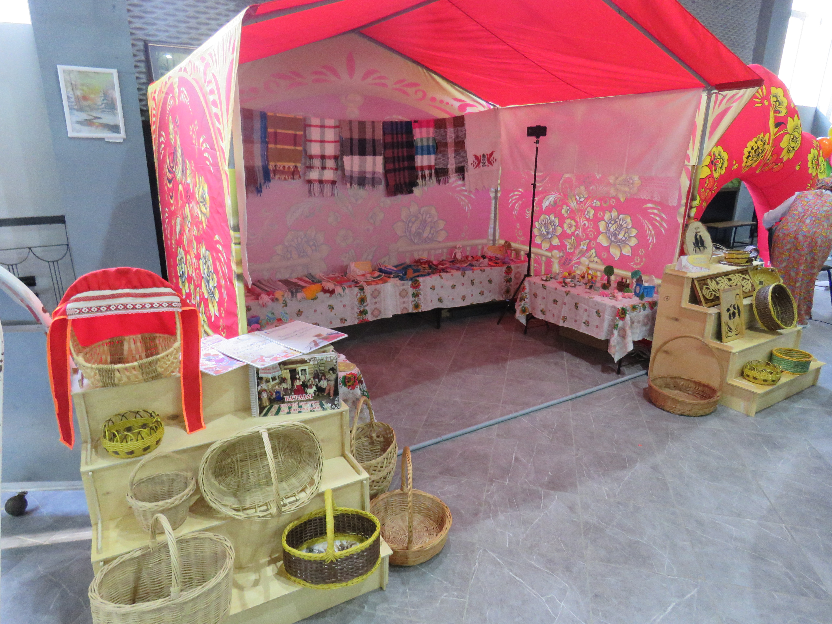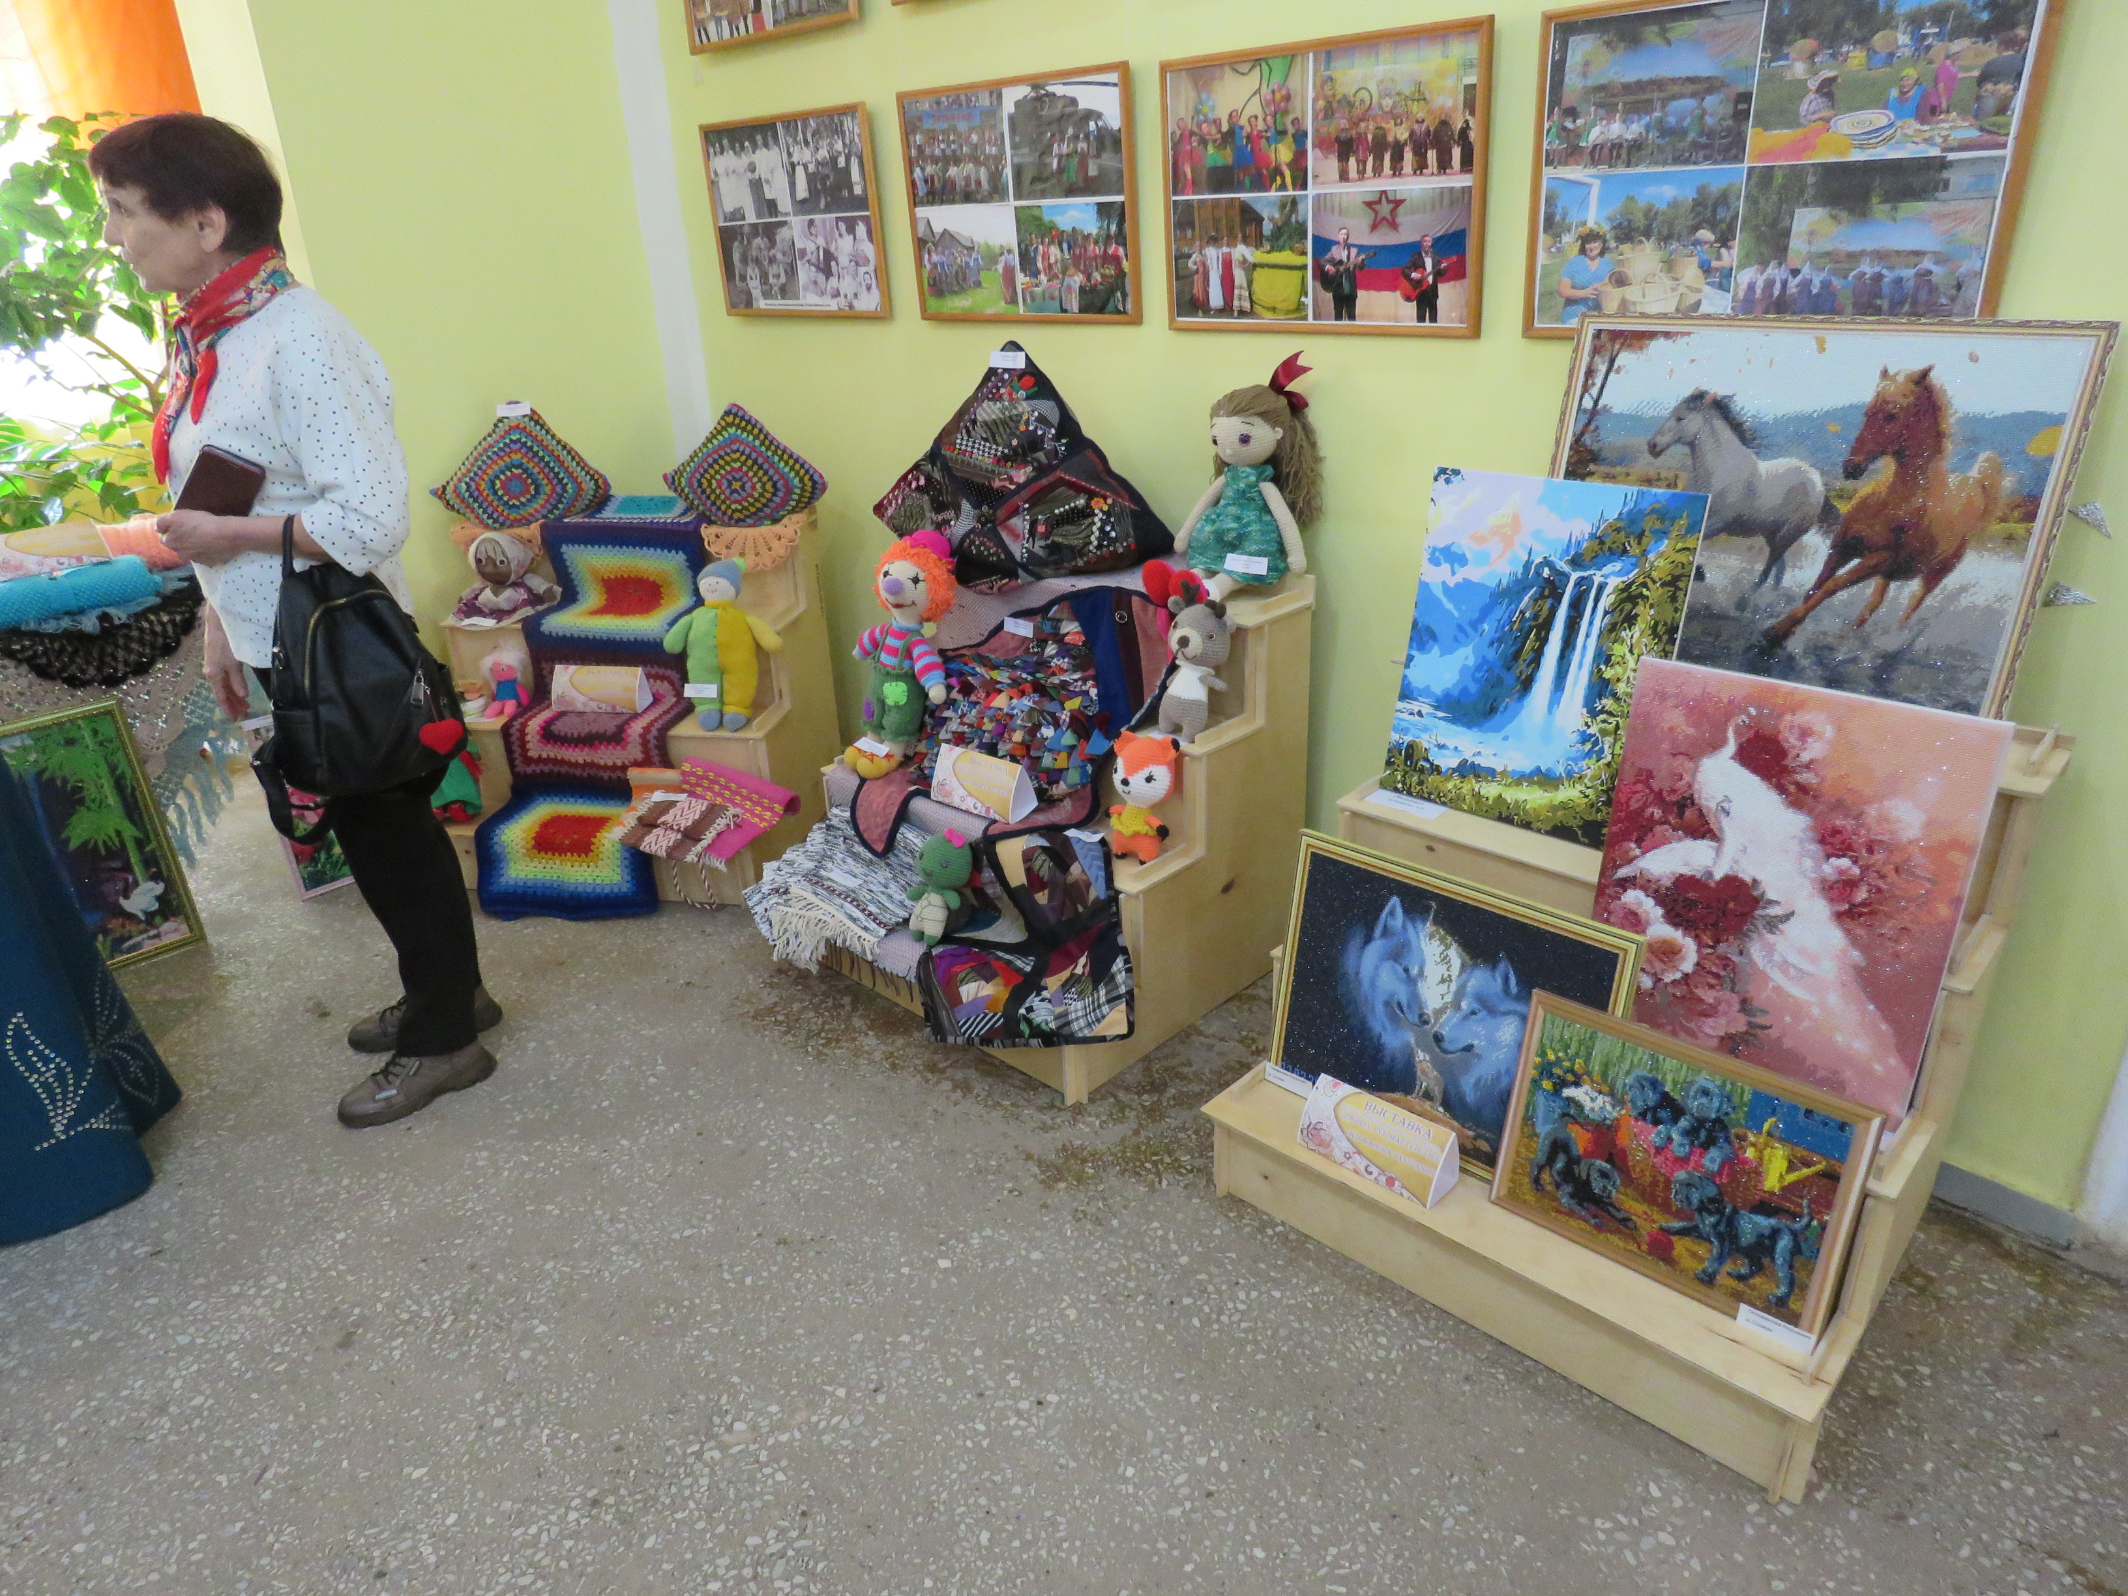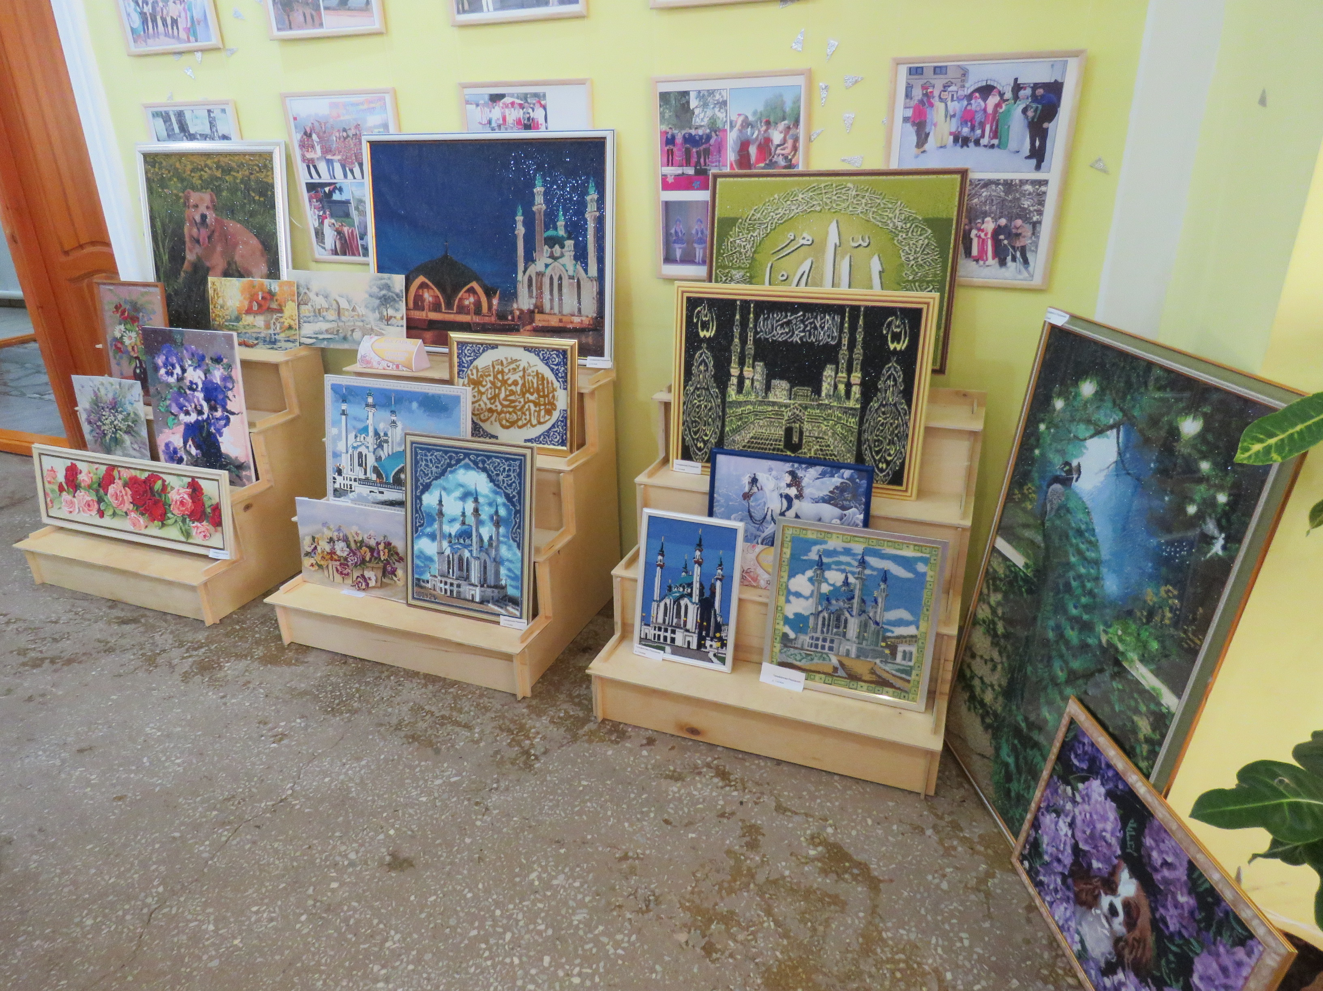

- Изобразительное творчество

10.1. Основные показатели по жанру изобразительное творчество.
Основные показатели | 2022 год | 2023 год | 2024 год
Количество коллективов, всего | 4 | 6 | 5
в т.ч. детских | 4 | 4 | 5
Количество коллективов со званием «народный самодеятельный коллектив» | 0 | 0 | 0
Количество коллективов со званием «образцовый самодеятельный коллектив» | 0 | 0 | 0
Количество участников в них, всего | 69 | 94 | 75
в т.ч. детей | 69 | 69 | 75
Руководители коллективов, занимающиеся в данном жанре, независимо от основного места работы и совмещения, всего | 4 | 6 | 5
Из них – имеющие профильное образование (по жанру) | 0 | 0 | 0
Участие руководителей коллективов в курсах повышения квалификации, кол-во раз (при условии имеющегося подтверждения – справки, свидетельства или сертификата) | 0 | 0 | 0
Участие руководителей коллективов в творческих лабораториях, мастер-классах, семинарах кол-во раз (при условии имеющегося подтверждения – справки, свидетельства или сертификата) | 0 | 0 | 0
Участие коллективов в концертах и конкурсах местного уровня, кол-во мероприятий | 5 | 12 | 15
Участие коллективов в межмуниципальных мероприятиях, кол-во мероприятий | 1 | 0 | 1
Участие коллективов в областных мероприятиях, кол-во мероприятий | 2 | 1 | 0
Участие коллективов во всероссийских мероприятиях, кол-во мероприятий | 2 | 1 | 6
Участие коллективов в международных мероприятиях, кол-во мероприятий | 0 | 2 | 2

10.2. Показатели по жанру в разрезе

Базовое учреждение | Наименование коллектива | Руководитель коллектива, номер телефона | Наименование мероприятия  (для коллектива: мероприятия областного, всероссийского, международного уровня; для руководителя: наименование курсов/лабораторий и пр.) | Результат (диплом, свидетельство и пр.)
Старопинигерский сельский клуб | Жасмин Вафина | Вафина Лейсан Ильдаровна, 89179381856 | Всероссийский конкурс, посвящённый Дню памяти юного героя-антифашиста | Диплом 1 степени
 |  |  | Всероссийский конкурс детского творчества «Я талантливый ребёнок» | Диплом 1 степени
Омгинский филиал РОМЦ | Кружок «Рисовашки» | Плотникова Р.Т.  89229619218 | Всероссийский заочный детский конкурс «Прощай, Зимушка, Зима!»,  «Удивительные бабочки»,  «Грачи прилетели»,  «Роспись пасхального яйца» - вместе с семьей. | Диплом 1-ой степени
Усть-Люгинский сельский клуб | Копытова Екатерина | Гильманова Розалия Рашитовна,  89123790887 | Участие в VI Всероссийском конкурс-фестивале творчества и искусств «Кружево зимы» | Диплом Лауреата III степени, Благодарственное письмо руководителю
 | Орехова Д. |  | Участие в Всероссийском детском творческом конкурсе, посвященном Дню Космонавтики «Просторы космоса» | Диплом 2 место
 | Копытова Анастасия |  | Участие в Международном Фестиваль-конкурсе творческих работ «On-Art» | Диплом Дипломанта I степени
 |  |  | Всероссийский конкурс детских рисунков «Осенняя пора» | Диплом I степени  Благодарственное письмо
Среднешунский ДК | Кружок «Умелые руки» | Шагиева А.Р.  8-922-938-99-97
Сосмакский ДК | Кружок «Умелые руки» | Гильфанова Р.М.  8-922-933-84-09
Чекашевский сельский клуб | Кружок ИЗО «Аквамаринка» | Фокина Марина Станиславовна  8-982-814-08-16 | Международный конкурс «Твори! Участвуй! Побеждай!» | Диплом Победителя  (1 место)
 |  |  | II межрегиональный конкурс-фестиваль «Свет материнской любви» | Диплом  ГРАН-ПРИ
10.3. Основные проблемы, тенденции и перспективы жанра.
Учреждения культуры активно развивают данное направление через организацию выставочных конкурсов, сопровождающих значимые мероприятия.
МБУК РОМЦ сотрудничает с Вятскополянской детской художественной школой через организацию выступлений творческих коллективов на открытии выставок на базе ДХШ, размещение творческих работ учащихся школы в течение года на базе МБУК РОМЦ.

10.4. Краткое описание двух-трех наиболее значимых мероприятий, в т.ч. онлайн (выставки, творческие встречи с мастерами, художниками, уникальные мастер-классы и т.п.) по жанрам: народные ремесла, декоративно-прикладное творчество, изобразительное творчество.
В рамках районного фестиваля «Созвездие Талантов и Увлечений» была организована выставка декоративно-прикладного творчества «Добрых рук мастерство», в которой приняли участие 20 мастеров и народных умельцев в различных номинациях: национальная вышивка, вязание, лоскутное шитье, резьба по дереву, тряпичная кукла, изделия из рогоза.
В рамках реализации проекта «Ремесло в руки», победителя конкурса ПФКИ, для сотрудников МБУК РОМЦ был организован обучающий мастер-класс по ткачеству от специалистов АНО «Кизнерский центр ремесел и туризма»

11. Цирковое искусство
11.1. Основные показатели по жанру цирковое искусство.

Основные показатели | 2022 год | 2023 год | 2024 год
Количество коллективов, всего | 1 | 1 | 2
в т.ч. детских | 1 | 1 | 2
Количество коллективов со званием «народный самодеятельный коллектив» | 0 | 0 | 0
Количество коллективов со званием «образцовый самодеятельный коллектив» | 1 | 1 | 1
Количество участников в них, всего | 17 | 22 | 23
в т.ч. детей | 17 | 22 | 23
Руководители коллективов, занимающиеся в данном жанре, независимо от основного места работы и совмещения, всего | 1 | 1 | 1
Из них – имеющие профильное образование (по жанру) | 0 | 0 | 1
Участие руководителей коллективов в курсах повышения квалификации, кол-во раз (при условии имеющегося подтверждения – справки, свидетельства или сертификата) | 1 | 0 | 0
Участие руководителей коллективов в творческих лабораториях, мастер-классах, семинарах кол-во раз (при условии имеющегося подтверждения – справки, свидетельства или сертификата) | 0 | 0 | 0
Участие коллективов в концертах и конкурсах местного уровня, кол-во мероприятий | 17 | 18 | 17
Участие коллективов в межмуниципальных мероприятиях, кол-во мероприятий | 2 | 2 | 0
Участие коллективов в областных мероприятиях, кол-во мероприятий | 1 | 0 | 0
Участие коллективов во всероссийских мероприятиях, кол-во мероприятий | 1 | 1 | 1
Участие коллективов в международных мероприятиях, кол-во мероприятий | 1 | 0 | 3

11.2. Показатели по жанру в разрезе

Базовое учреждение | Наименование коллектива | Руководитель коллектива, номер телефона | Наименование мероприятия  (для коллектива: мероприятия областного, всероссийского, международного уровня; для руководителя: наименование курсов/лабораторий и пр.) | Результат (диплом, свидетельство и пр.)
МКУК Краснополянский ЦКД «Домостроитель» | Образцовая цирковая студия «Радуга»  2 гр. | Умрилова Полина Михайловна  89229222679 | ГРДНТ им. В.Д. Поленова  повышение профмастерства  «Культура – это мы!» | Сертификат  № 5339
 |  |  | II Международный конкурс циркового искусства «Псковский скоморох» | Диплом Дипломанта 3  «Живое пламя»
 |  |  | II Международный конкурс циркового искусства «Псковский скоморох» | Диплом Дипломанта 3  «Ноктюрн»
 |  |  | Международный конкурс-фестиваль «Аленький цветочек» | Диплом Лауреата1
 |  |  | Всероссийский конкурс «Волшебники 21 века» ГДРНТ им. Поленова | Диплом Лауреата1

11.3. Основные проблемы, тенденции и перспективы жанра.
Кружки данного жанра присутствуют в одном учреждении культуры – МКУК ЦКД «Домостроитель».
Проблема- отсутствие профильных специалистов.
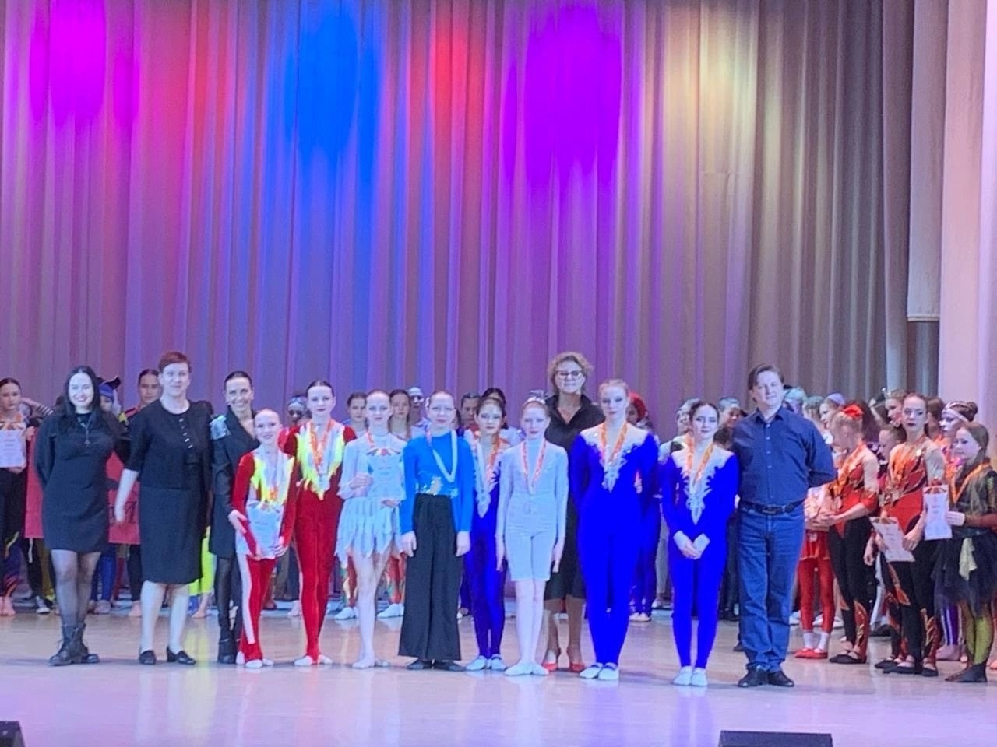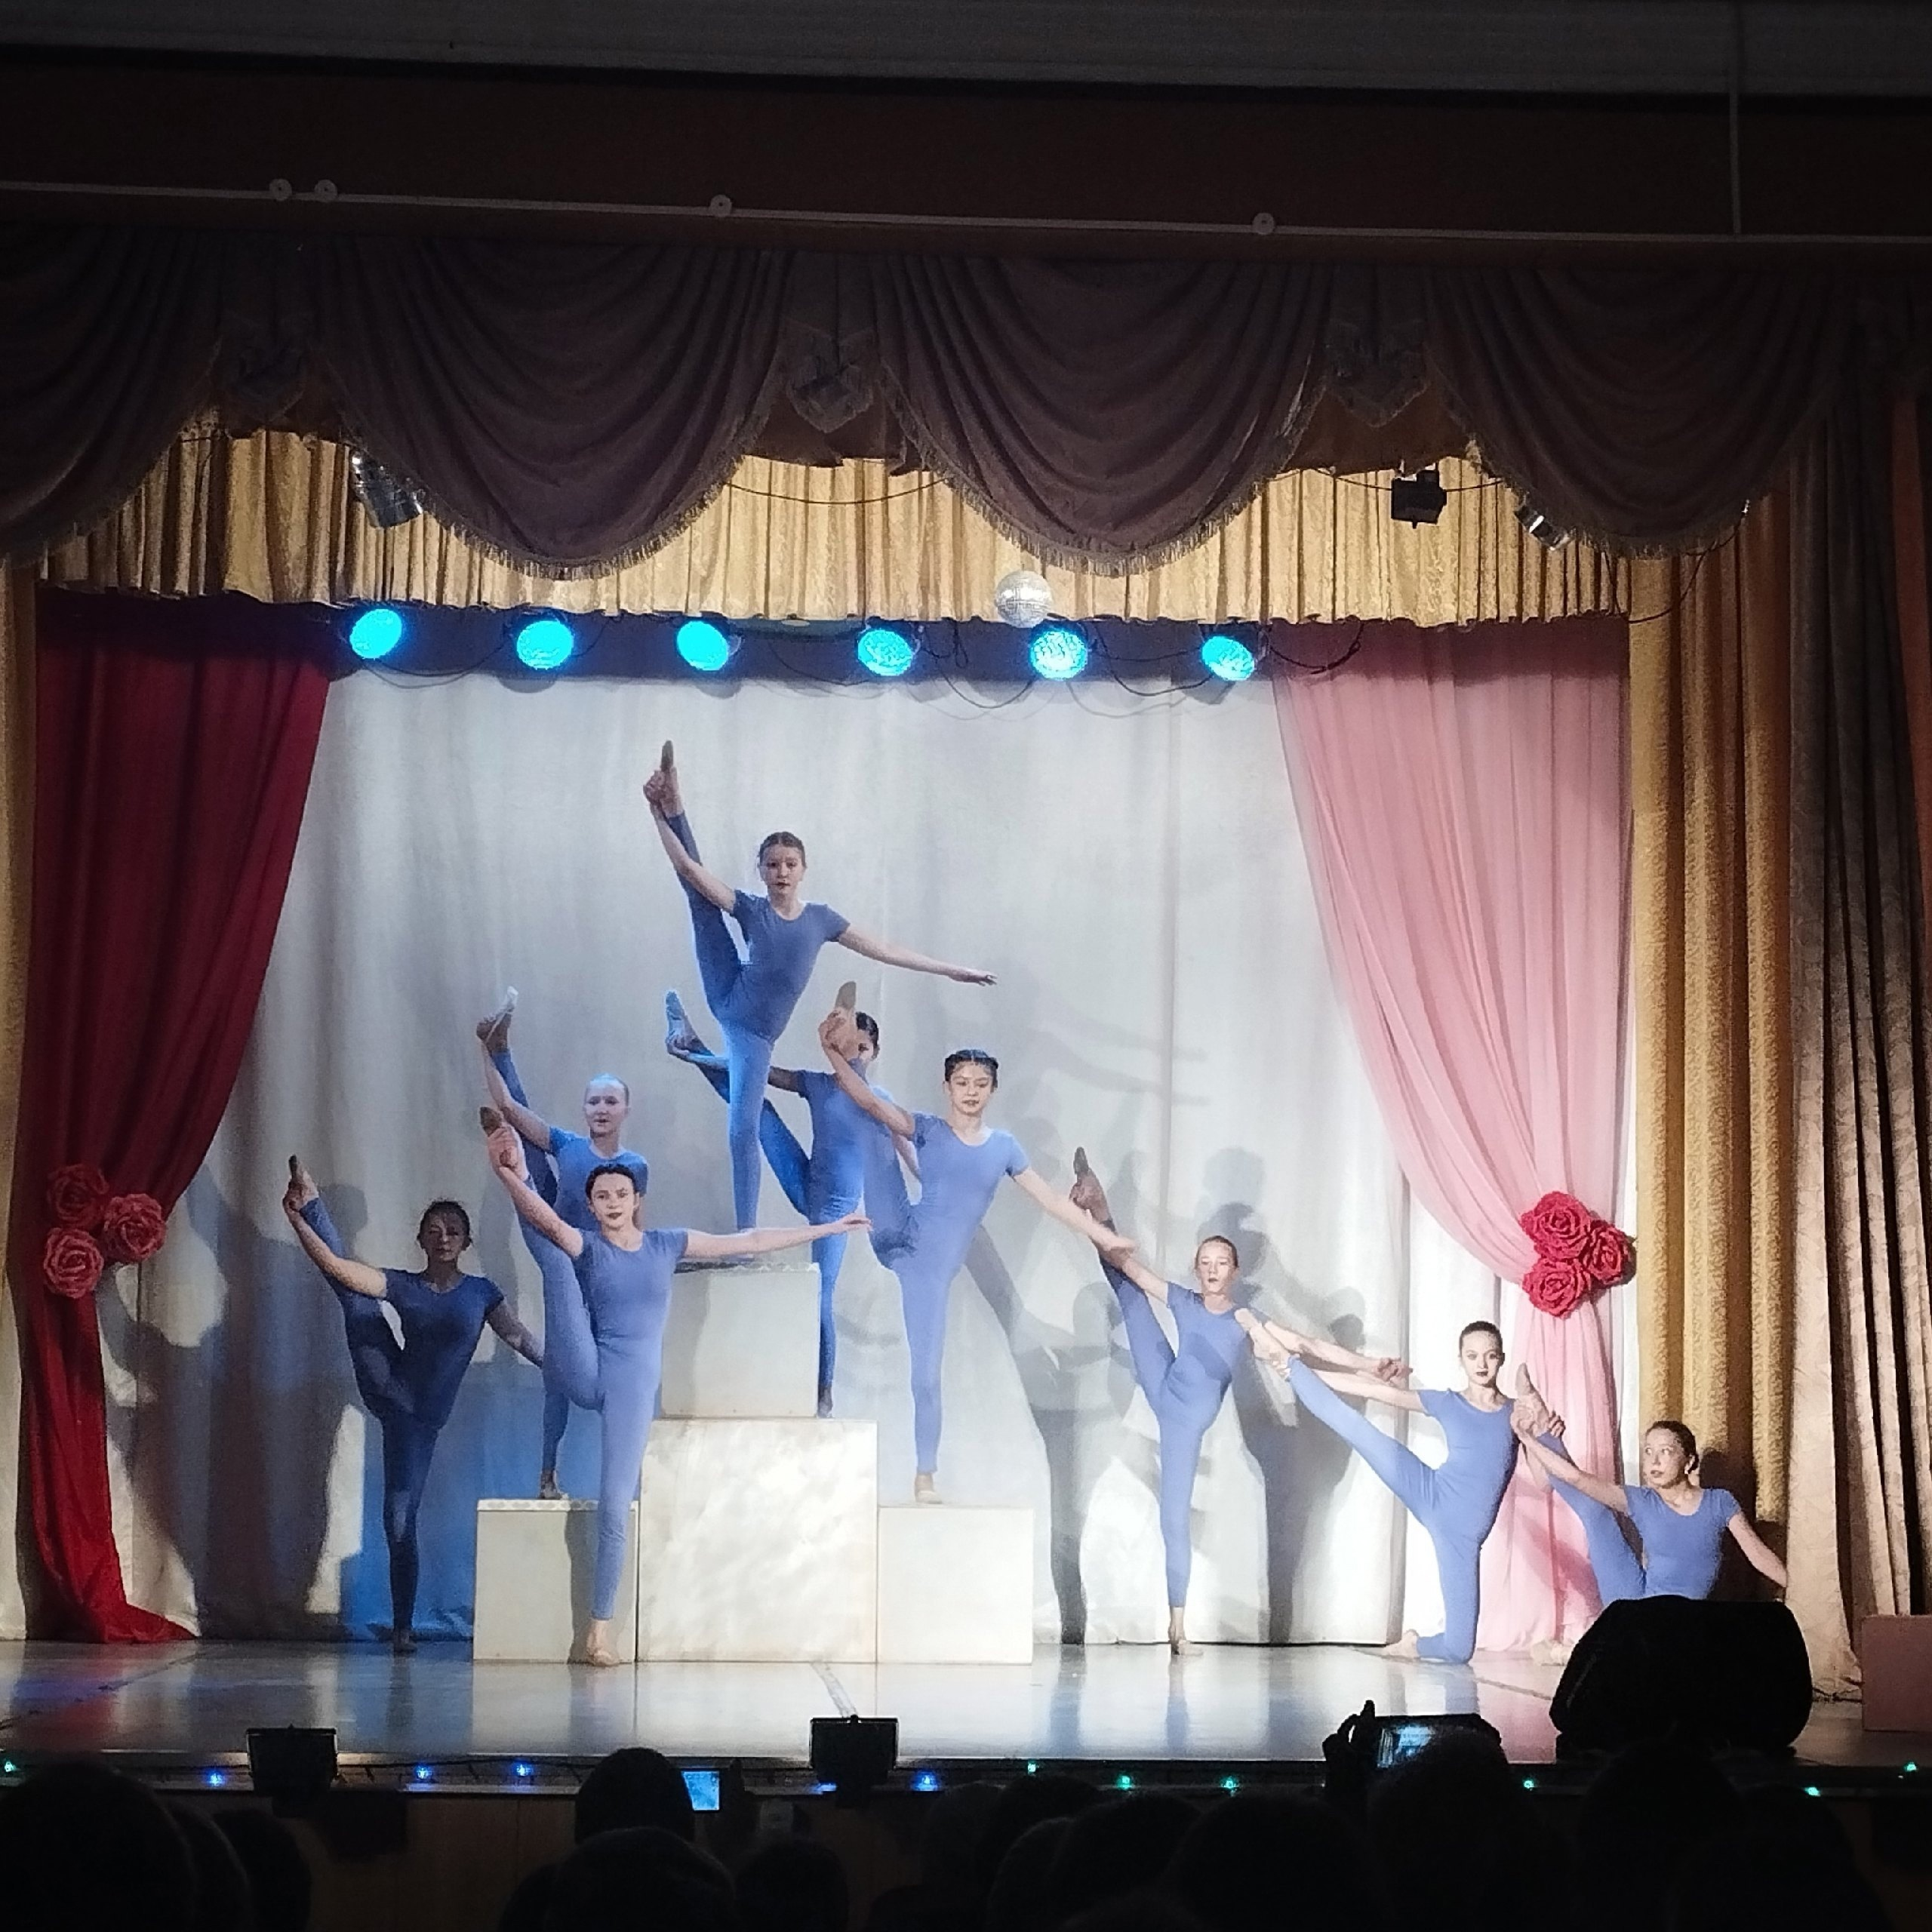

12. Песенно-танцевальный жанр.
12.1. Основные показатели по песенно-танцевальному жанру.

Основные показатели | 2022 год | 2023 год | 2024 год
Количество коллективов, всего | 0 | 0 | 0
в т.ч. детских | 0 | 0 | 0
Количество коллективов со званием «народный самодеятельный коллектив» | 0 | 0 | 0
Количество коллективов со званием «образцовый самодеятельный коллектив» | 0 | 0 | 0
Количество участников в них, всего | 0 | 0 | 0
в т.ч. детей | 0 | 0 | 0
Руководители коллективов, занимающиеся в данном жанре, независимо от основного места работы и совмещения, всего | 0 | 0 | 0
Из них – имеющие профильное образование (по жанру) | 0 | 0 | 0
Участие руководителей коллективов в курсах повышения квалификации, кол-во раз (при условии имеющегося подтверждения – справки, свидетельства или сертификата) | 0 | 0 | 0
Участие руководителей коллективов в творческих лабораториях, мастер-классах, семинарах кол-во раз (при условии имеющегося подтверждения – справки, свидетельства или сертификата) | 0 | 0 | 0
Участие коллективов в концертах и конкурсах местного уровня, кол-во мероприятий | 0 | 0 | 0
Участие коллективов в межмуниципальных мероприятиях, кол-во мероприятий | 0 | 0 | 0
Участие коллективов в областных мероприятиях, кол-во мероприятий | 0 | 0 | 0

12.2. Показатели по жанру в разрезе

Базовое учреждение | Наименование коллектива | Руководитель коллектива, номер телефона | Наименование мероприятия  (для коллектива: мероприятия областного, всероссийского, международного уровня; для руководителя: наименование курсов/лабораторий и пр.) | Результат (диплом, свидетельство и пр.)
12.3. Основные проблемы, тенденции и перспективы жанра.

III. Другие формы, виды и направления деятельности учреждения.

1. Деятельность по сохранению нематериального культурного наследия муниципального образования (предоставляется уполномоченными по сохранению объектов нематериального культурного наследия).

1.1. Основные показатели деятельности по формированию Каталога объектов нематериального культурного наследия (ОНКН) Кировской области за 2024 г.:

Вид работы | Наименование работы
1. Полное описание ОНЭД
2. Участие в создании паспорта ОНЭД
3. Организация экспедиции с целью сбора данных об ОНЭД
4. Количество специалистов, принявших участие в методических днях | Участие в работе научной экспедиции КОГАУК ОДНТ в рамках фольклорного фестиваля «Казэ мэсе-Гусиное перо» (дер.Ямышка Вятскополянского района)

2. Сохранение и развитие традиционной национальной культуры (марийской, удмуртской, татарской, коми-пермяцкой).

2.1. Клубные формирования в 2024 году.

Наименование клубного формирования | Ансамбль «Агымсу»
Жанр | Вокальный: Эстрадное пение
Базовое учреждение | Старопинигерский сельский клуб
Год создания | 2020
Количество участников | 5
Ф.И.О. руководителя, телефон, адрес электронной почты | Гатауллина Мунджия Миннырахмановна,  8-900-523-61-52  ya.rashidowna@mail.ru
Наличие профильного образования (указать учреждение и направление обучения, год окончания)

Наименование клубного формирования | Ансамбль удмуртской песни «Марзан»
Жанр | Фольклор
Базовое учреждение | Омгинский филиал МБУК РОМЦ
Год создания | 1983
Количество участников | 10
Ф.И.О. руководителя, телефон, адрес электронной почты | Волкова Ирина Павловна  89229518750
Наличие профильного образования (указать учреждение и направление обучения, год окончания) | нет

Наименование клубного формирования | Семейный дуэт Филипповы Людмила и Ксения
Жанр | Фольклор
Базовое учреждение | Среднетойменский Дом культуры
Год создания | 2024
Количество участников | 2
Ф.И.О. руководителя, телефон, адрес электронной почты | Филиппова Людмила, 89226694307, artemvp@bk.ru
Наличие профильного образования (указать учреждение и направление обучения, год окончания) | -

Наименование клубного формирования | Ансамбль «Ак Калфак»
Жанр | Вокальный: Народное пение
Базовое учреждение | Ямышанский сельский клуб
Год создания | 2008
Количество участников | 10
Ф.И.О. руководителя, телефон, адрес электронной почты | Исламова Гульсина Мулланагимовна, 89196808062, fazleevasannikova86@mail.ru
Наличие профильного образования (указать учреждение и направление обучения, год окончания) | -

Наименование клубного формирования | Ансамбль «Сунмэс дэрт»
Жанр | Фольклор
Базовое учреждение | Сосмакский ДК
Год создания | 2011год
Количество участников | 10
Ф.И.О. руководителя, телефон, адрес электронной почты | Хазиев Рафиль Хазиевич
Наличие профильного образования (указать учреждение и направление обучения, год окончания)

Наименование клубного формирования | Ансамбль «Алтын Ай»
Жанр | Вокальный:народное пение
Базовое учреждение | Среднешунский ДК
Год создания | 2015год
Количество участников | 10
Ф.И.О. руководителя, телефон, адрес электронной почты | Халимов Альберт Зиннатович
Наличие профильного образования (указать учреждение и направление обучения, год окончания) | Культпросветучилище г. Киров  Год окончания-1982год

Наименование клубного формирования | Ансамбль «Ялкын»
Жанр | Вокальный: народное пение
Базовое учреждение | Нижнешунский ДК
Год создания | 2021год
Количество участников | 4
Ф.И.О. руководителя, телефон, адрес электронной почты | Хасанова Расима Гайнановна
Наличие профильного образования (указать учреждение и направление обучения, год окончания)

Наименование клубного формирования | Ансамбль «Шунские гармонисты»
Жанр | Инструментальный
Базовое учреждение | Среднешунский ДК
Год создания | 1995год
Количество участников | 4
Ф.И.О. руководителя, телефон, адрес электронной почты | Халимов Альберт Зиннатович
Наличие профильного образования (указать учреждение и направление обучения, год окончания) | Культпросветучилище г. Киров  Год окончания-1982год

Наименование клубного формирования | Народный ансамбль татарской песни «Идель»
Жанр | Вокальный: народное/эстрадное пение
Базовое учреждение | МБУК ДК «Судостроитель»
Год создания | 1991
Количество участников | 10
Ф.И.О. руководителя, телефон, адрес электронной почты | Сабирова Альфия Вазиховна,  +7 909-130-27-25 esliochenhorosho@mail.ru
Наличие профильного образования (указать учреждение и направление обучения, год окончания) | Сарапульское педагогическое училище, музыкальный работник, 1978 г.

Наименование клубного формирования | Студия татарской песни «Ляйсан»
Жанр | Вокальный: народное пение
Базовое учреждение | МБУК ЦКД «Домостроитель»
Год создания | 2021
Количество участников | 6
Ф.И.О. руководителя, телефон, адрес электронной почты | Насирова Ильвира Хайбрахмановна
Наличие профильного образования (указать учреждение и направление обучения, год окончания)

2.2. Мероприятия по направлению в 2024 году.

№п/п | Наименование мероприятия (форма и название) | Дата проведения | Место проведения | Общее количество участников |  | Количество посетителей
 |  |  |  | Единиц (солистов/ мастеров, коллективов) | Человек
1 | Конкурсная программа «А ну-ка, девушки» | 08.03.24 | Старопинигерский ДК | 7 | 15 | 70
2 | Региональный национальный праздник «Сабантуй» | 29.06.24 | г. Малмыж | 2 | 14 | 1000
3 | Презентация книги местной писательницы А.Гайфутдиновой | 02.10.24 | Старопинигерский ДК | 1 | 4 | 40
4 | Межрегиональный фольклорный фестиваль «Каз омэсе – Гусиное перо» | 09.11.24 | дер. Ямышка | 15 | 80 | 300
5 | Праздничный концерт «От чистого сердца» | 24.11.24 | Старопинигерский ДК | 5 | 15 | 72
6 | XVI Всероссийский фольклорный фестиваль «Древние напевы удмуртов «ЧАКАРА» | 29.06.24 | г. Янаул  Башкирия | 1 | 10 | 300
7 | Межрайонный фестиваль «Воршуд Омга» | 14.06.24 | пос. Кизнер | 1 | 9 | 250
8 | Удмуртский межрегиональный праздник нового урожая «ВЫЛЬ-2024» | 3 августа  2024 | г. Можга | 1 | 10 | 500
9 | Межрегиональный фестиваль удмуртской культуры «АРАН БЫДТОН» | 13 октября  2024 | г. Вятские  Поляны | 1 | 10 | 400
10 | Межрегиональный удмуртский национальный праздник «ГЕРБЕР» | 15 июня  2024 | Шарканский район Удм.республика | 1 | 10 | 500
11 | Поселенческий удмуртский национальный праздник «Гербер» | 22 июня  2024 | дер. Дым-Дым Омга | 1 | 10 | 200
12 | Районный фестиваль национального творчества «ВЕНОК ДРУЖБЫ» | 12 мая 2024 | Среднетойменский ДК | 10 | 60 | 150
13 | День национального костюма | 20 сентября  2024 | Омгинский ДК | 1 | 10 | 50
14 | Межрегиональная конференция «Гердовские чтения» | 20 февраля  2024 | г. Ижевск | 1 | 4 | 150
15 | Форум финно-угорских народов в Кировской области | 30 октября  2024 | г. Киров | 1 | 2 | 100
16 | Районный фестиваль детского творчества «Весенний звездопад» | 21 апреля  2024 | ОМО | 4 | 6 | 200
17 | Диктант «Бадзым удмуртский диктант» | 6 апреля  2024 | Омгинская  Сельская библиотека | 1 | 12 | 15
18 | IX Межрегиональные Благовещенские образовательные чтения | 05.04.24 | Центр повышения квалификации Института развития образования Кировской области в г. Вятские Поляны | 1 | 2 | 100
19 | Познавательная программа «Праздники марийского народа» | 15.08.24 | Среднетойменский ДК | 1 | 2 | 25
20 | Межрегиональный фестиваль-конкурс «Уйнагыз гармуннар» («Играй гармонь») | 10.02.24 | ДК Судостроитель г.Сосновка | 7 | 50 | 200
21 | Международный многожанровый конкурс-фестиваль «Капля славы» | февраль | г.Москва,  онлайн | 4 | 10
22 | III Межрегиональный фестиваль-конкурс татарского фольклора «Түгәрәк уен» («Игра в кругу») | 13.04.24 | ДК Домостроитель пгт.Красная Поляна | 10 | 55 | 200
23 | Региональный национальный конкурс красоты и таланта «Татар кызы – 2024» («Татарочка-2024») | 01.05.24 | Среднешунский ДК | 8 | 23 | 150
24 | Районный конкурс «Создаем гастрономическую карту района» | ноябрь | онлайн | 1 | 1
25 | Национальный праздник «Вечерний Сабантуй» | 20.07.24 | дер.Средние Шуни | 5 | 39 | 1000
26 | Национальный праздник «Науруз» | 28.04.24 | дер.Средние Шуни | 4 | 28 | 100
27 | VIV Межрегиональный фестиваль-конкурс народного творчества «Вятское раздолье» | 3 ноября 2024г. | пгт Красная Поляна | 8 | 50 | 350
28 | Всероссийский фестиваль «Тугарэк уен» | 29.08.24 | г.Казань | 2 | 14 | 3000
29 | XVII Форум «Деловые партнеры Татарстана» | 30.11.24 | г.Казань | 2 | 20 | 500

В работе учреждений культуры важным является взаимодействие и привлечение к подготовке и участию в различных социально-значимых мероприятиях национальных и религиозных общественных организаций. В 2024 году много мероприятий было проведено совместно с областной общественной организацией «Конгресс татар Кировской области» (Форум «Татарская культура. Взгляд в будущее), региональной культурно-просветительской общественной организацией татар Кировской области (региональный конкурс красоты и таланта «Татар кызы», фольклорный праздник «Казэ мэсе - Гусиное перо»), межрегиональной общественной организацией «Всеудмуртская ассоциация «Удмурт кенеш»» (просветительская акция Большой удмуртский диктант), Ассоциацией возрождения культурных традиций народов мира «Наследие» (совместная работа в рамках проекта «Вятские особинки»).
Национальные коллективы и их руководители активно участвуют в республиканских мероприятиях. В 2024 году ими стали: обрядовый фестиваль «Воршуд Омга» (п.Кизнер), праздник удмуртской культуры «Выль» (г.Можга) Удмуртская Республика; фестиваль татарского фольклора «Түгәрәк уен» (Игра в кругу) в рамках Дня Республики Татарстан (г.Казань), Федеральный Сабантуй (Республика Марий Эл), Форум "Финно-угорских народов Кировской области" (КОГАУ «Дом дружбы народов»).

IV. Отчеты коллективов, имеющих звание «народный/образцовый самодеятельный коллектив».

Информация предоставляется отдельно на каждый коллектив, в т.ч. на коллективы, работающие в учреждениях дополнительного образования (Приложение 1).

V. План значимых мероприятий учреждений района (города) на 2024 год.

Информация предоставляется только в электронном виде (Приложение 2)/

VI. Список руководителей органов управления культуры муниципальных районов, муниципальных и городских округов Кировской области, директоров культурно-досуговых учреждений.

Информация предоставляется только в электронном виде (Приложение 3).

